บันทึกแนวทางการปฏิบัติที่ดี
ชื่อผลงาน การจัดการเรียนการสอนที่เน้นผลลัพธ์การเรียนรู้ตามเกณฑ์มาตรฐานของหลักสูตร
1. เจ้าของผลงาน อาจารย์คณะบริหารธุรกิจและศิลปศาสตร์ อาจารย์คณะวิศวกรรมศาสตร์
อาจารย์คณะวิทยาศาสตร์และเทคโนโลยีการเกษตร
2. สังกัด มหาวิทยาลัยเทคโนโลยีราชมงคลล้านนา น่าน
3. ชุมชนนักปฏิบัติ ด้านการผลิตบัณฑิต
ด้านการวิจัย
ด้านการพัฒนาสมรรถนะการปฏิบัติงาน
4. ประเด็นความรู้ (สรุปลักษณะผลงานที่ประสบความสำเร็จ)
เรื่อง การจัดการเรียนการสอนที่เน้นผลลัพธ์การเรียนรู้ตามเกณฑ์มาตรฐานของหลักสูตร
หัวข้อย่อย ประกอบด้วย
1. การจัดการเรียนการสอนตามเกณฑ์มาตรฐานหลักสูตรในระดับอุดมศึกษา
สำนักงานคณะกรรมการอุดมศึกษา เป็นหน่วยงานหลักในการกำกับดูแลการจัดการศึกษาของสถาบัน
อุดมศึกษา โดยจัดทำมาตรฐานที่เกี่ยวกับการผลิตบัณฑิตตามกรอบมาตรฐานคุณวุฒิระดับอุดมศึกษาแห่งชาติ เช่นเกณฑ์มาตรฐานหลักสูตรโดยมีเป้าหมายการจัดการศึกษาที่เน้นผลการเรียนรู้ของนักศึกษา เป็นการประกัน คุณภาพบัณฑิตที่ได้รับคุณวุฒิแต่ละคุณวุฒิและสื่อสารให้สังคมชุมชนหน่วยงานที่เกี่ยวข้องได้เชื่อมั่นถึงคุณภาพของบัณฑิตที่ผลิตออกมาเป็นไปตามที่กำหนดไว้ในผลลัพธ์การเรียนรู้ในแต่ละหลักสูตร (สำนักงานคณะกรรมการการอุดมศึกษา,2558,หน้า 58) พัฒนาทักษะทั้งในหลักสูตรและนอกหลักสูตรโดยกำหนด คุณลักษณะบัณฑิตที่พึงประสงค์ไว้ใน มคอ. 2 ครอบคลุมผลการเรียนรู้อย่างน้อย 5 ด้าน คือ ด้านคุณธรรม จริยธรรม ด้านความรู้ ด้านทักษะทางปัญญา ด้านทักษะความสัมพันธ์ระหว่างบุคคลและความรับผิดชอบ ด้านทักษะทางการวิเคราะห์เชิงตัวเลขการสื่อสารและการใช้เทคโนโลยีสารสนเทศและในระบบการประกันคุณภาพการศึกษาภายในระดับอุดมศึกษาได้กำหนดให้หลักสูตรเน้นการพัฒนานักศึกษาให้เป็นผู้ที่มีทักษะที่จำเป็นสำหรับการเรียนรู้ในศตวรรษที่ 21 ประกอบด้วย 4 กลุ่มได้แก่ (1) กลุ่มวิชาหลัก (core subjects) (2) กลุ่มทักษะชีวิตและอาชีพ (life and career skills) ได้แก่ ความสามารถในการปรับตัวและยืดหยุ่น ความคิดริเริ่มและการเรียนรู้ได้ด้วยตนเอง ปฏิสัมพันธ์ทางสังคมและข้ามวัฒนธรรม ความรับผิดชอบและความสามารถผลิตผลงาน ความเป็นผู้นำและรับผิดชอบต่อสังคม (3) กลุ่มทักษะการเรียนรู้และนวัตกรรม (learning and innovation skills) ได้แก่ การคิดเชิงวิพากษ์และการแก้ปัญหา นวัตกรรมและการสร้างสรรค์ การสื่อสารและความร่วมมือกัน และ (4) กลุ่มทักษะสารสนเทศ สื่อ และเทคโนโลยี (information, media and technology skills ได้แก่ การรู้สารสนเทศ การรู้สื่อและการรู้ ICT (สำนักงานคณะกรรมการการอุดมศึกษา, 2558,หน้า 66) และพระราชบัญญัติการศึกษาแห่งชาติ มาตราที่ 24 ระบุไว้ดังนี้
1. จัดเนื้อหาสาระ และกิจกรรมให้สอดคล้องกับความสนใจและความถนัดของผู้เรียน โดยคำนึงถึงความแตกต่างระหว่างบุคคล
2. ฝึกทักษะกระบวนการคิด การจัดการ การแก้ปัญหา
3. จัดการเรียนรู้จากประสบการณ์จริง ฝึกปฏิบัติ อ่าน ทำได้ คิดเป็น
4. ผสมผสานความรู้สาระต่างๆอย่างสมดุล ปลูกฝังคุณธรรมจริยธรรม ค่านิยม
5. จัดบรรยากาศ สภาพแวดล้อม สื่อ อำนวยความสะดวกให้ผู้เรียนเกิดการ เรียนรู้ ใช้การวิจัยเป็นส่วนหนึ่งของกระบวนการเรียนรู้
6. จัดการเรียนรู้ทุกที่ทุกเวลา ร่วมมือกับผู้ปกครองชุมชน เพื่อพัฒนาผู้เรียน
ยุทธศาสตร์การจัดการศึกษาของมหาวิทยาลัยเทคโนโลยีราชมงคลล้านนา ได้วางแนวทางการจัดการ
ศึกษาในทุกหลักสูตรคือการผลิตบัณฑิตนักปฏิบัติ (Hands On) บนพื้นฐานเทคโนโลยีและนวัตกรรมโดยเน้นผู้เรียนเป็นสำคัญ โดยมุ่งพัฒนาทักษะวิชาชีพ ในรูปแบบการเรียนการสอนที่หลากหลาย เช่น การเรียนรู้จากการทำงาน (Work-based Learning) โรงเรียนในโรงงาน(work integrate learning :WIL) เทคนิคกระบวนการกลุ่ม การเรียนรู้จากปัญหา การเรียนรู้จากการวิจัย การเรียนรู้จากกรณีศึกษา การสอนแบบฝึกปฏิบัติ การฝึกงานสหกิจศึกษาเป็นต้น วิธีการดังกล่าวมาสอดคล้องกับการจัดการเรียนการสอนที่เน้นผลลัพธ์การเรียนรู้ (Outcome Based Learning) ตามเกณฑ์มาตรฐานหลักสูตรในการจัดการศึกษาระดับอุดมศึกษา
2. ผลลัพธ์การเรียนรู้ (Learning Outcome) ตามกรอบคุณวุฒิแห่งชาติ
ผลลัพธ์การเรียนรู้ (Learning Outcomes) ตามกรอบคุณวุฒิแห่งชาติ NQF ฉบับปรับปรุง พ.ศ. 2560 หมายถึง เกณฑ์บ่งชี้คุณลักษณะการเรียนรู้และผลของการเรียนรู้ทั้งที่เกิดขึ้นจากกระบวนการเรียนรู้ตาม
มาตรฐานการเรียนรู้ของหลักสูตรที่กำหนดไว้ในแต่ละระดับและประเภทการศึกษาและ/หรือประสบการณ์ที่เกิดขึ้นจากฝึกปฏิบัติและ/หรือจากการทำงาน ประกอบด้วย 3 มิติ ได้แก่ 1) ความรู้ (Knowledge) หมายถึงความรู้เกี่ยวกับข้อเท็จจริง หลักการ ทฤษฎี และแนวปฏิบัติต่าง ๆ ที่เกี่ยวข้องกับสาขาวิชาที่เรียน/ทำงาน โดยเน้นความรู้เชิงทฤษฎีและ/หรือข้อเท็จจริงเป็นหลัก 2) ทักษะ (Skills) หมายถึง ความสามารถปฏิบัติงานซึ่งบุคคลนั้นควรทำได้เมื่อได้รับมอบหมาย โดยสามารถเลือกใช้วิธีการจัดการและแก้ปัญหาการทำงาน ด้วยทักษะด้านกระบวนการคิด (Cognitive Skills) ที่เกี่ยวข้องกับการใช้ตรรกะ ทักษะการหยั่งรู้และความคิดสร้างสรรค์ (Logical, Intuitive, and Creative Thinking) หรือทักษะการปฏิบัติ/วิธีปฏิบัติที่มีความคล่องแคล่วและความชำนาญในการปฏิบัติตามกรอบคุณวุฒิแต่ละระดับ3) ความสามารถในการประยุกต์ใช้และความรับผิดชอบ (Application and Responsibility) หมายถึงความสามารถของบุคคลที่เกิดจากกระบวนการเรียนรู้ การใช้ความรู้ ทักษะทางสังคม ในการทำงาน/ศึกษาอบรม เพื่อการพัฒนาวิชาชีพของบุคคล ซึ่งประกอบไปด้วยความสามารถในการสื่อสาร ภาวะผู้นำ ความรับผิดชอบ (Responsibility) และความเป็นอิสระ (Autonomy)
ในการดำเนินการต่างๆได้ด้วยตนเอง เช่น ความสามารถในการตัดสินใจและความรับผิดชอบต่อตนเองและผู้อื่น
มาตรฐานผลการเรียนรู้ คือข้อกำหนดเฉพาะซึ่งเป็นผลที่มุ่งหวังให้ผู้เรียนพัฒนาขึ้นจากการเรียนรู้ทั้ง 5 ด้านที่ได้รับการพัฒนาระหว่างการศึกษา จากการเรียนและการเข้าร่วมในกิจกรรมต่างๆ ที่สถาบันอุดมศึกษา
จัดให้ทั้งในและนอกหลักสูตรและแสดงออกถึงความรู้ความเข้าใจและความสามารถจากการเรียนรู้เหล่านั้นได้ อย่างเป็นที่น่าเชื่อถือเมื่อเรียนจบรายวิชาหรือหลักสูตรนั้นแล้ว
สมรรถนะ (Competency) หมายถึง ความสามารถในการปฏิบัติงานที่เกิดจากการประยุกต์ใช้ความรู้ ทักษะ และคุณลักษณะที่พึงประสงค์ ซึ่งแบ่งเป็น ๒ ส่วน คือ
1) สมรรถนะแกนกลาง (Core Competency) หมายถึง ความรู้ ทักษะ และคุณลักษณะทั่วไปที่ใช้ใน การปฏิบัติงาน เช่น การสื่อสาร การคำนวณ การใช้เทคโนโลยีสารสนเทศ การคิดวิเคราะห์ การแก้ปัญหา และ การทำงานเป็นทีม เป็นต้น
2) สมรรถนะอาชีพ (Occupational Competency) หมายถึง ความรู้ ความสามารถและทักษะ เฉพาะในการปฏิบัติงานในแต่ละสาขางานหรือสาขาวิชาชีพ (Functional Competency)
ผลลัพธ์การเรียนรู้ (Learning Outcomes) หมายถึง พฤติกรรมที่ผู้เรียนสามารถแสดง ออกเป็นรูปธรรมและสามารถวัดและประเมินผลได้ ผลลัพธ์การเรียนรู้เป็นความสําเร็จ ของผู้เรียนหลังจากจบการเรียนรู้ในแต่ละบทเรียน ชุดวิชา รายวิชา กิจกรรมเสริมหลักสูตร และหลักสูตร อีกนัย หนึ่งคือ สิ่งที่ผู้เรียนต้องสามารถทําได้หลังกระบวนการการเรียนรู้แต่ละบทเรียน รายวิชา หลักสูตร ฯลฯ โดย พฤติกรรมเหล่านั้นเป็นสิ่งที่ผู้เรียนไม่เคยทําได้มาก่อนและหรือได้รับการพัฒนาให้ดีขึ้น ผลลัพธ์การเรียนรู้ที่นอกจากจะต้องเป็นพฤติกรรมที่ผู้เรียนต้องทําได้ สําเร็จ สามารถวัดและประเมินผลได้ ผลลัพธ์การเรียนรู้ในหลักสูตรหนึ่งๆ ต้องมีความเชื่อมโยงและสัมพันธ์กันในทุกระดับตั้งแต่บทเรียน รายวิชา หลักสูตร ฯลฯ
ผลลัพธ์การเรียนรู้ของหลักสูตร (Curriculum Learning Outcomes) เป็นความคาดหวังพฤติกรรมที่เป็นรูปธรรมของผู้เรียนที่เป็นผลสําเร็จ แสดงออกถึงความรู้และความเข้าใจที่เกิดจากกระบวนการเรียนรู้ตลอดหลักสูตร ผลลัพธ์การเรียนรู้ของหลักสูตรจะเป็นข้อความอธิบายพฤติกรรมอย่างกว้างๆ สะท้อน เป้าประสงค์บัณฑิตตามปรัชญาของหลักสูตร คุณลักษณะบัณฑิตที่พึงประสงค์ของมหาวิทยาลัย และหรือ กรอบมาตรฐานคุณวุฒิการศึกษาแห่งชาติ (Thai Qualifications Framework :TQF) และกรอบมาตรฐานวิชาชีพของสาขาหรือหลักสูตร ในขณะที่ผลลัพธ์การเรียนรู้ของแต่ละวิชาจะเป็นพฤติกรรมจําเพาะของผู้เรียนแต่ละขั้นที่จะก้าวไปสู่ผลลัพธ์การเรียนรู้ของหลักสูตร กล่าวคือ ความสําเร็จของผู้เรียนตาม ผลลัพธ์การเรียนรู้จําเพาะในระดับบทเรียน ชุดวิชา รายวิชา หรือกิจกรรมเสริมหลักสูตร จะเป็นหลักประกัน ความสําเร็จของผู้เรียนในระดับหลักสูตร

กรอบการศึกษาที่มุ่งผลลัพธ์

ผลลัพธ์การเรียนรู้ในแต่ละระดับ
การทวนสอบ

การประเมินระดับสถาบัน

พัน
ระดับสถาบัน
คือ วิสัยทัศน์และพันธกิจ

พัน

การพัฒนาปรับปรุง

พัน

การประเมินระดับหลักสูตร

พัน
ระดับหลักสูตร
คือ ผลการเรียนรู้ของผู้เรียน
ตัวชี้วัดสมรรถนะและแผนที่หลักสูตร

พัน

การวางแผนรายวิชา
-เทคนิคการสอน
-กิจกรรมการสอน
-การประเมินผล

พัน

การประเมินระดับวิชา

พัน
ระดับรายวิชา
ผลลัพธ์การเรียนรู้รายวิชา

พัน
กรอบการศึกษาที่มุ่งผลลัพธ์การเรียนรู้ ประกอบกด้วยการวางแผนรายวิชาจะเป็นแนวเดียวกับ
พันธกิจและวิสัยทัศน์ของสถาบันและผลการเรียนรู้ของผู้เรียน แผนการสอน (มคอ 3,4) ต้องสะท้อนกลยุทธ์
ที่จะได้มาซึ่งผลลัพธ์การเรียนรู้และวิธีวัด ในการพัฒนาปรับปรุง อะไรที่ควรจะเปลี่ยนแปลงเพื่อให้เกิดการพัฒนา เช่น การแก้ไขผลลัพธ์การเรียนรู้และวัตถุประสงค์สำหรับการเปลี่ยนแปลงรอบถัดไปและมีการทวนสอบโดยการเปรียบเทียบผลลัพธ์การเรียนรู้ที่คาดหวังกับผลลัพธ์การเรียนรู้ของผู้เรียนทุกคน ตั้งแต่ระดับรายวิชา ระดับหลักสูตรและระดับสถาบัน ดังนั้นการประเมินสมรรถนะ ในระดับรายวิชาเป็นการประเมินความสามารถ
ที่ผู้เรียนทำได้หลังจากจบวิชานั้นๆ และการประเมินสมรรถนะในระดับหลักสูตรเป็นการประเมินความสามารถที่ผู้เรียนทำได้หลังจากจบหลักสูตร
องค์ประกอบของการประเมินผลลัพธ์การเรียนรู้
- กำหนดเกณฑ์ในการประเมิน ทำการประเมินว่า สูงกว่ามาตรฐานของสมรรถนะ ตามมาตรฐาน
ของสมรรถนะ ต่ำกว่ามาตรฐานของสมรรถนะ
การประเมินตามผลลัพธ์การเรียนรู้ แบ่งออกเป็น 3 โดเมนคือด้านปัญญา ทักษะ และเจตคติ
หลักฐานการเรียนรู้
- หลักฐานทางตรง เช่น คะแนนทักษะจากสหกิจศึกษา การตอบคำถาม แบบสะท้อนการเรียนรู้
ของนักศึกษา การสังเกตพฤติกรรมของนักศึกษาในชั้นเรียน ผลงานของผู้เรียน
- หลักฐานทางอ้อม เช่น เกรดรายวิชา ความพึงพอใจของศิษย์เก่า รางวัลหรือทุนที่นักศึกษา
ได้รับจากการเข้าร่วมแข่งขันต่างๆ อัตราการจ้างงาน
- หลักฐานจากกระบวนการเรียนรู้ เช่นแผนการสอน หลักสูตร กิจกรรมต่างๆ สนทนากลุ่มหรือ
สัมภาษณ์นักศึกษาว่าประสบความสำเร็จในการเรียนด้านใดบ้าง กิจกรรมในห้องสมุดที่เกี่ยวโยงกับหลักสูตร
การออกแบบกิจกรรมการสอน ควรเน้นให้เห็นความเชื่อมโยงของกิจกรรมและผลการเรียนรู้
(Learning Outcome: LO) ของผู้เรียนที่พึงประสงค์ จะทำให้เกิดรูปแบบการวัดและประเมินผลการเรียนรู้ของผู้เรียนเชิงประจักษ์นำไปสู่การสร้างเกณฑ์การประเมินออกมาได้ในรูปของระดับคะแนนที่สามารถแบ่งแยกระดับความสามารถของผู้เรียนในกิจกรรมนั้นๆได้อย่างเที่ยงตรง
ตัวอย่างการออกแบบกิจกรรมการสอน
หัวข้อกิจกรรม | การเสริมทักษะการปฏิบัติการทางคอมพิวเตอร์
จุดเน้น Learning Outcome | จุดเน้นหลัก | ออกแบบและพัฒนาแบบจำลองเพื่อพัฒนาธุรกรรมทางธุรกิจ
 | จุดเน้นรอง | -ประยุกต์องค์ความรู้และวิธีวิทยาด้านสารสนเทศ ฮาร์ดแวร์ ซอฟแวร์  -ประสิทธิภาพในการทำงานเป็นทีม การสื่อสารและการนำเสนอข้อมูล
รายละเอียดกิจกรรม |  | การทำกิจกรรมเสริมทักษะการใช้ซอร์ฟแวร์  การอภิปรายกลุ่มของโครงงานทำเว๊ปและฐานข้อมูลสำหรับการขายสินค้าออนไลน์
การวัดและประเมินผล |  | งานกลุ่ม 35%  โครงการแบ่งออกเป็น 3 ส่วนแต่ละส่วนออกแบบให้ประเมิน  ความสามารถของผู้เรียนในการสร้างเว็ป ฐานข้อมูล โมเดลในการสร้างธุรกิจ ตามจุดเน้นหลักและจุดเน้นรอง
ตาราง Rubrics
จุดเน้น | เนื้อหา | ระดับการประเมิน
 |  | ดีมาก | ดี | เพียงพอ | เริ่มต้น
จุดเน้นหลัก  และจุดเน้นรอง | การออกแบบ | ออกแบบระดับมืออาชีพ | ออกแบบมีข้อผิดพลาดน้อย | คุณภาพแบบกลางๆ | พอยอมรับได้
จุดเน้นหลัก | ความคิดสร้างสรรค์ | สร้างสรรค์มาก มีเอกลักษณ์ | การออกแบบมีความคิดสร้างสรรค์ | ออกแบบได้ระดับกลางๆ | สร้างสรรค์น้อย

Outcome Based Education (OBE) เน้นการเรียนรู้เป็นสำคัญเริ่มจากสมรรถนะ (Competencies) ที่ได้จากลักษณะเด่นของสถาบันการศึกษานั้นๆเช่นราชมงคลจะเน้น การผลิตบัณฑิต
นักปฏิบัติ บวกกับความต้องการของตลาดแรงงานในอนาคต แล้วจึงแปลงออกมาเป็นผลลัพธ์การเรียนรู้ของหลักสูตร ( Program Learning Outcome: PLO) จากนั้นจึงสร้างผลลัพธ์การเรียนรู้รายวิชา (Course Learning Outcome: CLO) โดยใช้แผนที่หลักสูตร (Curriculum mapping) เพื่อช่วยตรวจดูว่าวิชาใดจะรับผิดชอบในการพัฒนาสมรรถนะของผู้เรียน และส่งต่อให้วิชาอื่นอย่างไร ผู้สอนก็ต้องนำ PLO มาเป็นตัวตั้งเพื่ออกแบบแผนการสอนที่ต้องมีทั้งการประเมิน และการออกแบบการสอน วิธีการสอน ที่จะนำมาสู่ผลสัมฤทธิ์ทางการเรียนของผู้เรียน
การทำ OBE ไม่ได้เน้นที่ปริมาณความรู้หรือเนื้อหาที่จะสอน แต่เน้นที่หลักการ ที่ผู้เรียนสามารถนำไปต่อยอดได้ เพราะความรู้ในโลกอนาคตสามารถหาได้ง่ายกว่าปัจจุบัน ในระบบออนไลน์ต่างๆ ดังนั้นหน้าที่ของผู้สอนคือการอำนวยการเรียนรู้ให้ผู้เรียนด้วยการจัดประสบการณ์การเรียนรู้แบบใหม่ที่ท้าทายและให้เกิดผลลัพธ์การเรียนรู้ การเรียนรู้จึงไม่ได้มองที่ผลผลิตหรือสิ่งที่ได้จากผู้เรียนนั้นถูกหรือผิดแต่อยู่ที่การสร้างกระบวนเรียนรู้ เพื่อทำให้ผู้เรียนพร้อมที่จะเรียนรู้องค์ความรู้ใหม่ๆหรือค้นหาความรู้ใหม่ๆได้ด้วยตนเองเมื่อจบการศึกษาไปแล้ว การจะทำให้ OBE บรรลุผลจึงไม่ใช่การทำเอกสาร แต่อยู่ที่การค้นหากลยุทธ์ วิธีการ ปัญหา และอุปสรรคที่ผู้เรียนประสบ OBE จะสำเร็จ สารถเกิดได้หลายระดับ ตั้งแต่ระดับวิชา ไปจนถึงหลักสูตรและมหาวิทยาลัย หลักการสำคัญคือการเปลี่ยนผู้เรียนที่เป็นลักษณะเดิมๆ ที่เก่งในการท่องจำ มาเป็นผู้รู้ที่เรียนรู้ได้ด้วยตนเอง

3. การจัดการเรียนการสอนที่เน้นผลลัพธ์การเรียนรู้ (Outcome Based Learning)
การจัดการเรียนการสอนที่เน้นผลลัพธ์การเรียนรู้ (Outcome Based Learning) คือการจัดการเรียน
การสอนที่มีการระบุคุณลักษณะอันพึงประสงค์หรือผลการเรียนรู้ที่คาดหวังที่จะให้เกิดกับนักศึกษาอย่างชัดเจนเป็นรูปธรรม สามารถวัดและประเมินผลการเรียนรู้ที่ระบุไว้ได้ โดยใช้กิจกรรม และการลงมือปฏิบัติ (Hands On) เช่น การเรียนรู้โดยใช้ปัญหาหรือกรณีศึกษาเป็นฐาน (Problem – Based Learning/Case - Based Learning) การเรียนรู้โดยใช้วิจัยเป็นฐาน (Research –Based Learning) หรือการเรียนรู้โดยใช้ โครงงานเป็นฐาน (Project – Based Learning) เพื่อให้เกิดผลลัพธ์การเรียนรู้ที่คาดหวัง
ปริญญา เทวนฤมิตรกุล (2558) เห็นว่า การศึกษาของไทยต้องเปลี่ยนจากการศึกษาที่มุ่งการใส่ความรู้ (Input-based Education) ให้เป็นการศึกษาที่มุ่งผลลัพธ์ (Outcome-based Education) โดยผู้เรียนเป็นศูนย์กลาง (Student-centered) และอาจารย์เป็นผู้จัดกระบวนการเรียนรู้ หลักการของการศึกษาที่มุ่งผลลัพธ์การเรียนรู้ (Outcome-based Education) โดยใช้กิจกรรมเป็นฐาน (Active Learning ) จะไม่ใช้วิธีการเรียนรู้โดยการฟังบรรยาย (Lecture-based Learning) แต่ใช้วิธีการเรียนรู้โดยใช้กิจกรรมและการลงมือปฏิบัติ (Activity-based Learning) เช่น การเรียนรู้จากปัญหาที่เกิดขึ้นจริง (Problem-based Learning) การเรียนรู้โดยการทำโครงงาน (Project-based Learning) และการเรียนรู้โดยการบริการสังคม (Service Learning) ซึ่งก็คือการให้ทำโครงงานที่ไปบริการสังคมหรือชุมชน ซึ่งจะทำให้ได้เรียนรู้ในการใช้ความรู้โดยรับผิดชอบต่อสังคมด้วย ดังนั้นผู้สอนจึงต้องตั้งผลลัพธ์ที่ผู้เรียนควรจะได้หรือควรจะเป็นหลังจากเสร็จสิ้นการเรียน จากนั้นจึงออกแบบกิจกรรมการเรียนรู้เพื่อมุ่งไปสู่ผลลัพธ์ ซึ่งทั้งหมดนั้นล้วนแต่เป็น Active Learning ผู้สอนทำหน้าที่เป็นวิทยากรกระบวนการ (facilitator) ในการจัดกระบวนการเรียนรู้ โดยมีผู้เรียนเป็นศูนย์กลาง (student-centered) อาจารย์เรียนรู้ร่วมกันกับนักศึกษา ให้ผู้เรียนได้แลกเปลี่ยนเรียนรู้ซึ่งกันและกัน ให้นักศึกษาสรุปผลลัพธ์การเรียนรู้อย่างสม่ำเสมอ และต้องมีการประเมินผลลัพธ์การเรียนรู้ การออกแบบกระบวนการเรียนรู้แบบเน้นผลลัพธ์ เป็นส่วนหนึ่งที่สําคัญของการพัฒนาหลักสูตร นอกจากจะเป็นตัวกําหนดรูปแบบการเรียนการสอนแล้วยังต้องเชื่อมโยงสอดคล้องกับผลลัพธ์การเรียนรู้ที่คาดหวังและการวัดการประเมินผลด้วย
หลักการออกแบบการจัดการเรียนรู้แบบเน้นผลลัพธ์คือ
1. ให้ผู้เรียน ได้ใช้ความคิด อยู่เสมอ
2. ให้ผู้เรียนมีประสบการณ์ตรงมากที่สุด
3. ให้ผู้เรียน ได้ทํางานกลุ่ม
4. เน้นให้แก้ปัญหา วิเคราะห์ ท้าทาย
5. ใช้เทคนิคและสื่อที่หลากหลาย
6. เปิดโอกาสให้ผู้เรียนได้แสดงความคิดเห็นอยู่เสมอ
7. ใช้เทคนิคจูงใจ และเสริมแรง
8. ประเมินผล การเรียนตลอดเวลา
ดังนั้น การออกแบบกระบวนการเรียนรู้เพื่อให้เกิดการเรียนรู้ระดับใด และจะใช้วิธีใด จึงขึ้นอยู่กับ วัตถุประสงค์การเรียนรู้หรือผลลัพธ์การเรียนรู้ที่คาดหวังในแต่ละวิชานั้น โดยมีหลักในการจัดการเรียนการสอน เป็นการตอบคําถามสําคัญ 3 ประเด็น คือ
1. ต้องการให้เกิดอะไรขึ้นกับผู้เรียน ซึ่งจะนําไปสู่การกําหนดผลลัพธ์การเรียนรู้ และวัตถุประสงค์เชิงพฤติกรรม
2. ทําอย่างไรให้บรรลุเป้าหมาย ซึ่งจะนําไปสู่การออกแบบวิธีจัดการเรียนการ สอน และสื่อการสอน
3. รู้ได้อย่างไรว่าบรรลุเป้าหมายหรือไม่ ซึ่งจะนําไปสู่การออกแบบวิธีการวัด ประเมินผล และเครื่องมือที่ใช้ในการวัดประเมินผล

4. เทคนิคการสอนที่เน้นผลลัพธ์การเรียนรู้
รูปแบบวิธีสอนเน้นผลลัพธ์การเรียนรู้มีหลากหลายวิธี แต่ในที่นี้จะกล่าวถึงการจัดการเรียนรู้เชิงรุก (Active learning) ณัชนัน แก้วชัยเจริญกิจ (2550) ได้กล่าวถึงบทบาทของอาจารย์ผู้สอนในการจัดกิจกรรม
การเรียนรู้ตามแนวทางของ Active Learning คือจัดให้ผู้เรียนเป็นศูนย์กลางของการเรียนการสอนกิจกรรม
ต้องสะท้อนความต้องการในการพัฒนาผู้เรียนและเน้นการนำไปใช้ประโยชน์ในชีวิตจริงของผู้เรียน ดังนี้

1. สร้างบรรยากาศของการมีส่วนร่วม และการเจรจาโต้ตอบที่ส่งเสริมให้ผู้เรียนมีปฏิสัมพันธ์ที่ดีกับผู้สอนและเพื่อนในชั้นเรียน
2. จัดกิจกรรมการเรียนการสอนให้เป็นพลวัต ส่งเสริมให้ผู้เรียนมีส่วนร่วมในทุกกิจกรรมรวมทั้ง
กระตุ้นให้ผู้เรียนประสบความสำเร็จในการเรียนรู้
3. จัดสภาพการเรียนรู้แบบร่วมมือ ส่งเสริมให้เกิดการร่วมมือในกลุ่มผู้เรียน
4. จัดกิจกรรมการเรียนการสอนให้ท้าทาย และให้โอกาสผู้เรียนได้รับวิธีการสอนที่หลากหลาย
5. วางแผนเกี่ยวกับเวลาในจัดการเรียนการสอนอย่างชัดเจน ทั้งในส่วนของเนื้อหา และกิจกรรม
6. ครูผู้สอนต้องใจกว้าง ยอมรับในความสามารถในการแสดงออก และความคิดเของที่ผู้เรียน

ตัวอย่างเทคนิคการจัดการเรียนรู้แบบ Active Learning
การจัดการเรียนรู้แบบ Active Learning สามารถสร้างให้เกิดขึ้นได้ทั้งในห้องเรียนและนอกห้องเรียน รวมทั้งสามารถใช้ได้กับนักเรียนทุกระดับ ทั้งการเรียนรู้เป็นรายบุคคล การเรียนรู้แบบกลุ่มเล็ก และการเรียนรู้แบบกลุ่มใหญ่ McKinney (2008) ได้เสนอตัวอย่างรูปแบบหรือเทคนิค การจัดกิจกรรมการเรียนรู้ที่จะช่วยให้ผู้เรียนเกิดการเรียนรู้แบบ Active Learning ได้ดี ได้แก่
1. การเรียนรู้แบบแลกเปลี่ยนความคิด (Think-Pair-Share) คือการจัดกิจกรรมการเรียนรู้ที่ให้ผู้เรียน
คิดเกี่ยวกับประเด็นที่กำหนดแต่ละคน ประมาณ 2-3 นาที (Think) จากนั้นให้แลกเปลี่ยนความคิดกับเพื่อนอีกคน 3-5 นาที (Pair) และนำเสนอความคิดเห็นต่อผู้เรียนทั้งหมด (Share)
2. การเรียนรู้แบบร่วมมือ (Collaborative learning group) คือการจัดกิจกรรมการเรียนรู้ที่ให้ผู้เรียนได้ทำงานร่วมกับผู้อื่น โดยจัดเป็นกลุ่มๆ ละ 3-6 คน
3. การเรียนรู้แบบทบทวนโดยผู้เรียน (Student-led review sessions) คือการจัดกิจกรรมการเรียนรู้ที่เปิดโอกาสให้ผู้เรียนได้ทบทวนความรู้และพิจารณาข้อสงสัยต่าง ๆ ในการปฏิบัติกิจกรรมการเรียนรู้ โดยครูจะคอยช่วยเหลือกรณีที่มีปัญหา
4. การเรียนรู้แบบใช้เกม (Games) คือการจัดกิจกรรมการเรียนรู้ที่ผู้สอนนำเกมเข้าบูรณาการในการเรียนการสอนซึ่งใช้ได้ทั้งในขั้นการนำเข้าสู่บทเรียน การสอน การมอบหมายงาน และหรือขั้นการประเมินผล
5. การเรียนรู้แบบวิเคราะห์วีดีโอ (Analysis or reactions to videos) คือการจัดกิจกรรมการเรียนรู้
ที่ให้ผู้เรียนได้ดูวีดีโอ 5-20 นาที แล้วให้ผู้เรียนแสดงความคิดเห็น หรือสะท้อนความคิดเกี่ยวกับสิ่งที่ได้ดู อาจโดยวิธีการพูดโต้ตอบกัน การเขียน หรือ การร่วมกันสรุปเป็นรายกลุ่ม
6. การเรียนรู้แบบโต้วาที (Student debates) คือการจัดกิจกรรมการเรียนรู้ที่จัดให้ผู้เรียนได้นำเสนอข้อมูลที่ได้จากประสบการณ์และการเรียนรู้ เพื่อยืนยันแนวคิดของตนเองหรือกลุ่ม
7. การเรียนรู้แบบผู้เรียนสร้างแบบทดสอบ (Student generated exam questions) คือการจัดกิจกรรม
การเรียนรู้ที่ให้ผู้เรียนสร้างแบบทดสอบจากสิ่งที่ได้เรียนรู้มาแล้ว
8. การเรียนรู้แบบกระบวนการวิจัย (Mini-research proposals or project) คือการจัดกิจกรรมการเรียนรู้ที่อิงกระบวนการวิจัย โดยให้ผู้เรียนกำหนดหัวข้อที่ต้องการเรียนรู้ วางแผนการเรียน เรียนรู้ตามแผน สรุปความรู้หรือสร้างผลงาน และสะท้อนความคิดในสิ่งที่ได้เรียนรู้ หรืออาจเรียกว่าการสอนแบบโครงงาน (project-based learning) หรือ การสอนแบบใช้ปัญหาเป็นฐาน (problem-based learning)
9. การเรียนรู้แบบกรณีศึกษา (Analyze case studies) คือการจัดกิจกรรมการเรียนรู้ที่ให้ผู้เรียนได้อ่านกรณีตัวอย่างที่ต้องการศึกษา จากนั้นให้ผู้เรียนวิเคราะห์และแลกเปลี่ยนความคิดเห็นหรือแนวทางแก้ปัญหาภายในกลุ่ม แล้วนำเสนอความคิดเห็นต่อผู้เรียนทั้งหมด
10. การเรียนรู้แบบการเขียนบันทึก (Keeping journals or logs) คือการจัดกิจกรรมการเรียนรู้
ที่ผู้เรียนจดบันทึกเรื่องราวต่างๆ ที่ได้พบเห็น หรือเหตุการณ์ที่เกิดขึ้นในแต่ละวัน รวมทั้งเสนอความคิดเพิ่มเติมเกี่ยวกับบันทึกที่เขียน
11. การเรียนรู้แบบการเขียนจดหมายข่าว (Write and produce a newsletter) คือการจัดกิจกรรมการเรียนรู้ที่ให้ผู้เรียนร่วมกันผลิตจดหมายข่าว อันประกอบด้วย บทความ ข้อมูลสารสนเทศ ข่าวสาร และเหตุการณ์ที่เกิดขึ้น แล้วแจกจ่ายไปยังบุคคลอื่นๆ
12. การเรียนรู้แบบแผนผังความคิด (Concept mapping) คือการจัดกิจกรรมการเรียนรู้ที่ให้ผู้เรียนออกแบบแผนผังความคิด เพื่อนำเสนอความคิดรวบยอด และความเชื่อมโยงกันของกรอบความคิด โดยการใช้เส้นเป็นตัวเชื่อมโยง อาจจัดทำเป็นรายบุคคลหรืองานกลุ่ม แล้วนำเสนอผลงานต่อผู้เรียนอื่นๆ จากนั้นเปิดโอกาสให้ผู้เรียนคนอื่นได้ซักถามและแสดงความคิดเห็นเพิ่มเติม
โดยทั่วไปเทคนิคการจัดการเรียนการสอน มีหลายวิธีที่สามารถนํามาใช้ผสมผสานออกแบบ กระบวนการเรียนรู้ ได้แก่
1. การบรรยาย (Lecture) เป็นเทคนิคหนึ่งที่นิยมใช้มาก โดยเฉพาะเมื่อต้องให้ความรู้หรือข้อมูลต่างๆ อย่างไรก็ตามก็มีปัญหาหรือประเด็นที่พบบ่อยในการสอนแบบบรรยาย ได้แก่ น่าเบื่อ ง่วง คุยกัน การบรรยายที่ดีจึงต้องเตรียมเนื้อหาให้เหมาะสมกับวัตถุประสงค์ เตรียมเอกสารประกอบการสอน และสื่อการสอนประกอบ
การบรรยาย ท่าทางและบุคลิกภาพของผู้บรรยายจะมีส่วนช่วยให้การบรรยายไม่เป็นที่น่าเบื่อหน่ายซึ่งสามารถฝึกฝนเพื่อให้เกิดความสามารถเฉพาะตัวต่อไปได้ ต้องเตรียมการวางแผนช่วงไหนใช้อะไร กี่นาที ควรมีการใช้เทคนิคต่างๆร่วมกับการบรรยาย ได้แก่
1. เตรียมสื่อที่เหมาะสม มีประสิทธิภาพ เช่น VDO power point case study ข่าวจากหนังสือพิมพ์
2. ใช้วิธีนําเข้าสู่บทเรียนให้น่าสนใจน่าติดตาม เช่นหาคําถามเพื่อนําเข้าสู่บทเรียน ให้ปรึกษากันแล้วตอบ ให้คะแนน หรือเล่าเรื่องนิทาน ข่าว เหตุการณ์ สอบถามปัญหาหรือความคาดหวัง ที่มาเรียน ใช้คําถาม
ตั้งปัญหา ใช้บทกลอน ใช้เกม ร้องเพลง มีกิจกรรมแทรก ไม่นั่งอยู่แต่ที่โต๊ะ
3. ใช้การสอนวิธีอื่นประกอบ เช่น คําถาม เกม แข่งขัน แบ่งกลุ่มอภิปราย ให้ทําแบบฝึกหัด/ ทดลองปฏิบัติ
4. สังเกตผู้เรียน (ง่วง เบื่อ คุยกัน ไม่เข้าใจ) และนําเทคนิคต่างๆ มาใช้ เช่น สุ่มเรียกชื่อ ถามคําถาม เล่าเรื่องสนุก ให้ผู้เรียนออกมาทํากิจกรรม เล่นเกม ออกกําลังกาย มีกิจกรรมแทรก ไม่นั่งอยู่แต่ที่โต๊ะ
5. ทดสอบก่อน /และหลังเรียน
2. การอภิปราย (Discussion) การอภิปราย สามารถทําได้ทั้งแบบเดี่ยวและผสมผสานกับเทคนิคการสอน
อื่นๆ เช่นบรรยายแล้วอภิปรายทั่วไป บรรยายและแบ่งกลุ่มอภิปราย ให้กรณีศึกษาแล้วอภิปราย เชิญผู้เชี่ยวชาญ 1-5 คน มาร่วมอภิปราย โดยผู้สอนมีบทบาท เช่น ให้โจทย์ /ประเด็นที่เหมาะสม แนะนํากติกา แนวทางการปฏิบัติตนของสมาชิก กระตุ้นให้กลุ่มแลกเปลี่ยนความคิดเห็นอย่างเหมาะสม ตรงประเด็น สรุปประเด็น เมื่อเสร็จสิ้นการสอน เป็น facilitator ที่ดี ข้อดีคือ เกิดการแลกเปลี่ยนเรียนรู้ พัฒนาทักษะการฟัง การพูด – ทักษะการอยู่ร่วมในสังคม การเคารพกฎกติกา และความคิดเห็นของกลุ่ม ปรับเปลี่ยนความเข้าใจและเจตคติ
3. การเรียนรู้โดยใช้ปัญหาเป็นฐาน(Problem–based Learning : PBL) เป็นการเรียนรู้ที่ให้แก้ปัญหาและสร้างชิ้นงานด้วยตนเอง การนําปัญหามากระตุ้นให้เกิดการเรียนรู้ เช่น ปัญหามีอะไรบ้าง ต้องใช้ความรู้อะไรบ้างในการแก้ปัญหาอะไรที่ท่านรู้/ทําเป็นแล้ว อะไรที่ท่านยังไม่รู้/ทําไม่เป็น ท่านอยากได้ความรู้/ทักษะอะไรเพิ่ม จะหาความรู้/ทักษะนั้นได้จากที่ไหน อย่างไร ค้นคว้า นําเสนอ แลกเปลี่ยนเรียนรู้ สรุปองค์ความรู้ /สร้างแนวทางปฏิบัติ เป็นการเรียนรู้ที่ให้แก้ปัญหาและสร้างชิ้นงานด้วยตนเองเทคนิคการจัดการเรียนรู้ด้วยวิธี PBL ทำได้เช่น แบ่งกลุ่มผู้เรียน กลุ่มละ 5-10 คน เสนอโจทย์ปัญหา ให้แต่ละกลุ่มทําความเข้าใจศัพท์ และข้อความที่ปรากฏให้ชัดเจนและระบุปัญหา เสนอวีในการแก้ปัญหานำเสนอ
4. การเรียนรู้โดยใช้โครงการ/โครงงานเป็นฐาน(Project-Based Learning) โดยมีแนวทาง ดังนี้
1. เลือกหัวข้อที่สอดคล้องกับสถานการณ์จริง นําไปใช้ได้จริง เช่นโครงการบูรณาการสุ่ชุมชน
2. ให้ผู้เรียนกําหนดวัตถุประสงค์ วิธีการศึกษาขั้นตอนการค้นคว้าหาข้อมูลหรือ การดําเนินโครงการ
3. ผู้สอนวิเคราะห์ความเป็นไปได้ กระตุ้น ส่งเสริมให้เลือกวิธีการศึกษาหรือดําเนินงาน ได้อย่างเหมาะสม ผู้เรียนดําเนินการตามขั้นตอนพร้อมบันทึกกิจกรรม ข้อมูลและผลงาน ผู้สอนสังเกต ให้คําแนะนํา ช่วยเหลือ
4. จัดเวทีแลกเปลี่ยนเรียนรู้ ระหว่างกลุ่ม เป็นระยะ
5. สรุปและเขียนรายงาน
5. การเล่นบทบาทสมมุติ(Role Play) เพื่อพัฒนาทักษะของผู้เรียนในการเผชิญปัญหา แก้ปัญหา และตัดสินใจ รวมทั้งสร้างเจตคติและค่านิยม ในกิจกรรมการเรียนการสอนบทบาทสมมุติจะประกอบด้วยผู้แสดงและผู้สังเกตการณ์ให้ผู้เรียนเข้าใจความรู้สึกและพฤติกรรมของตนเองและผู้อื่น แต่ควรเลือกหัวข้อหรือประเด็นที่เหมาะสม กระตุ้นให้ผู้เรียนสนใจและมีส่วนร่วม และสามารถวิเคราะห์และสรุปสาระการเรียนรู้
6. การศึกษาดูงาน เป็นอีกกิจกรรมหนึ่งที่นิยมใช้ในการจัดการเรียนการสอนที่เน้นให้ผู้เรียนมี
ประสบการณ์ทั้งทางตรงและทางอ้อมในการไปศึกษา ก่อนศึกษาดูงาน ให้แบ่งกลุ่มเพื่อรับผิดชอบมอบหมายหัวข้อ ประเด็น/ (วิธีการทํางาน ปัจจัยความสําเร็จ บทเรียน) แจ้งวัตถุประสงค์ของการศึกษาดูงาน ก่อนศึกษาดูงานต้องมีการเตรียมการดูงาน แบ่งกลุ่ม แบ่งงานกันมอบหมายงานที่ให้ไปดูเรื่องอะไร ให้หัวข้อ ทุกคนไปโดยมีเป้าหมายไปดูเรื่องอะไร ระหว่างการศึกษาดูงาน ชี้ประเด็น ระหว่างดูงานจะมีพี่เลี้ยงคอยช่วยตอบข้อสงสัย ทําให้เห็นประเด็นชัดมากขึ้น หลังการศึกษาดูงาน นําเสนอผลการดูงาน สรุปและแลกเปลี่ยนประเด็นที่ไปดู มีการ เรียนรู้อะไรเกิดขึ้นบ้าง หรือมีปัญหาและจัดการอย่างไร
7. การฝึกปฏิบัติ เป็นเทคนิคที่นิยมใช้มากในหลักสูตรที่มีวัตถุประสงค์ให้ผู้เรียนมีทักษะในการปฏิบัติ ซึ่งขั้นตอนในการจัดการเรียนรู้ด้วยกรฝึกปฏิบัติ คือ ก่อนฝึกปฏิบัติ เตรียมเอกสาร คู่มือ เครื่องมือ อธิบาย สาธิต แนะนำให้เข้าใจ นําฝึกปฏิบัติจริงในพื้นที่ หลังฝึกปฏิบัติ ให้จัดเวทีแลกเปลี่ยนเรียนรู้ ตัวอย่างการฝึกปฏิบัติ เช่น การลงไปในพื้นที่จริง ต้องแนะนําเรื่องการแต่งกาย ใส่ชุดทีม (ถ้ามี) หลังกลับมาให้มาทําการทบทวนหลังการปฏิบัติ (After Action Review)
ทั้งนี้ การออกแบบกระบวนการเรียนรู้ในหลักสูตร ส่วนใหญ่มักผสมผสานใช้หลากหลาย เทคนิคขึ้นอยู่กับวัตถุประสงค์การเรียนรู้ โดยมีหลักคิดที่สําคัญ คือ ให้ผู้เรียนได้เรียนรู้อย่างมีส่วนร่วมสูงสุด

เปรียบเทียบแนวทางการการจัดการเรียนรู้แบบดั้งเดิมสู่การปรับเปลี่ยน
การจัดการเรียนรู้แบบดั้งเดิม | การปรับเปลี่ยนการจัดการเรียนรู้
ผู้สอนเป็นผู้สั่งสอนและผู้เชี่ยวชาญ | ผู้สอนเป็นผู้อำนวยความสะดวกที่ ปรึกษาและผู้ชี้แนะ
ผู้เรียนอ่านและฟังจากสิ่งที่ ผู้สอนพูด | ผู้เรียนสืบเสาะความรู้ได้อย่างอิสระ (อินเตอร์เน็ต)
สอนเป็นกลุ่มใหญ่ | เน้นการทำงานของแต่ละคนเป็นกลุ่มเล็กๆและการมีปฏิสัมพันธ์ในกลุ่มใหญ่
เน้นที่ความรู้และข้อเทจ็จริง | เน้นไปที่การประยุกต์ใช้ความรู้
สอนในห้องเรียน | ผู้เรียนเรียนรู้ทางออนไลน์นอกห้องเรียน

การปรับเปลี่ยนการจัดการเรียนรู้จาก Passive ไปยัง Active Learning
กระบวนการเรียนรู้แบบตั้งรับ  (Passive Learning) | กระบวนการเรียนรู้เชิงรุก  (Active Learning)
ครูเป็นผู้นำการเรียนรู้ | ผู้เรียนนำตนเอง (ผ่านกิจกรรมต่างๆ)
ครูผู้สั่งสอน/การบรรยาย | ครูผู้อำนวยความสะดวกและชี้แนะ
ครูคือผู้รู้ที่มีอำนาจ | ครูกับผู้เรียนร่วมมือกันพัฒนาความรู้
ครูเป็นศูนย์กลาง | ผู้เรียนเป็นศูนย์กลาง

การปรับเปลี่ยนบทบาทของผู้เรียน
จาก Passive Learner | ไปเป็น Active Learner
• ความจำ ข้อเท็จจริง | • การคิด/แก้ปัญหา
• การจดบันทึก | • การค้นพบ
• การซึมซับความรู้ต่างๆ | • การสร้างความรู้
• การสำรอกข้อมูล (ผู้เรียนได้รับข้อมูลมากเกินไป  เกินจะรับได้) | • การสะท้อนกลับของข้อมูล
• กิจกรรมที่ใช้ระดับการคิดขั้นพื้นฐาน | • การร่วมแรงร่วมใจกัน
 | • การตอบสนอง
 | • การมีส่วนร่วม
 | • การสร้างความสัมพันธ์
 | • การรื้อโครงสร้างใหม่
 | • การตรวจสอบการ เรียนรู้ของตนเอง
 | • มีอภิปัญญา/การรู้คิด (คิดและพูดเกี่ยวกับการ เรียนรู้ได้)
 | • กิจกรรมที่ใช้ทักษะการ คิดระดับสูง
 | • การเรียนรู้เชิงลึก
 | • มีปฏิสัมพันธ์กับบทเรียน

ความรู้และการเรียนรู้
1. Tacit Knowledge ความรู้แบบฝังตัว เป็นความรู้ที่ถ่ายทอดปลูกฝังกัน มาในครอบครัวหรือใน
ชุมชน เป็นความรู้เพื่อการทำมาหากิน เรียกว่าความรู้แบบกินได้ เป็นการเรียนรู้แบบลงมือปฏิบัติจริงในงานมายาวนาน จนเกิดการฝังติดตัว เป็นลูกมือมาก่อน ผู้ให้ความรู้คือผู้ปฏิบัติจริง
2. Implicit Knowledge ผู้ให้ความรู้คือครูไม่ใช่ผู้ปฏิบัติจริง เมื่อเรียนรู้ แล้วสามารถแสดงออกมาได้
แต่อาจไม่สามารถไปทำมาหากินได้จริง เป็นการเรียนรู้ในโรงเรียนที่เป็นแบบแยกส่วนมากกว่าความรู้ในตัวคน

5. แนวทางการวัดผลแบบ Outcome-Based Assessment
หลักการวัดและประเมินผลแบบ outcome-based assessment มีวัตถุประสงค์เพื่อประเมินสัมฤทธิผลของนักศึกษาตาม learning outcomes เมื่อผ่านกระบวนการเรียนการสอนในรายวิชา (ตาม course learning outcomes) หรือในหลักสูตร (ตาม program learning outcomes) โดยที่วิธีการวัดผลต่างๆ ต้องมีความสอดคล้องกับวิธีการเรียนการสอน และ learning outcomes ที่กำหนดไว้ในรายวิชาหรือหลักสูตร นอกจากนี้ยังต้องเป็นวิธีการวัดผลที่มี validity มี reliability ตามมาตรฐานการวัดผลด้วย การวัดผลแบบ outcome-based assessment สามารถทำได้ดังนี้
1. เน้นการวัดผลที่เป็นผลลัพธ์ (outputs) หรือผลผลิตสุดท้าย (end products) ของนักศึกษาซึ่งแตกต่างจากการวัดผลจากการเรียนการสอนแบบบรรยายให้ความรู้โดยอาจารย์และสอบวัดความรู้ที่อาจารย์สอนจากตัวนักศึกษา แต่ outcome-based assessment จะเน้นที่การประยุกต์ใช้ความรู้และสามารถแสดง ให้เห็นถึงภูมิความรู้ ทักษะและเจตคติที่นักศึกษาต้องทำได้ตามบริบทเงื่อนไขที่พึงประสงค์เมื่อนักศึกษาเรียนจบรายวิชาซึ่งเป็นผลลัพธ์ ที่ได้แจ้งให้นักศึกษาทราบและเข้าใจก่อนขึ้นเรียนในรายวิชาว่า เมื่อจบแล้วจะวัดผลด้วยการประเมินอะไร ประเมินอย่างไรและเป็นที่เชื่อมั่นได้ว่านักศึกษาจะบรรลุผลลัพธ์ต่างๆตามที่ได้กำหนดไว้
2. ใช้การตัดสินผลแบบอิงเกณฑ์(criterion referenced) หมายถึงการวัดผลลัพธ์หรือผลผลิตสุดท้ายของนักศึกษาแต่ละคนเทียบกับเกณฑ์ที่ได้กำหนดไว้ล่วงหน้า การกำหนดสัญลักษณ์ผลการเรียน (grade)
ก็กำหนดตามเกณฑ์ที่ได้ตั้งไว้ตั้งแต่เริ่มเปิดเรียนรายวิชานั้นๆซึ่งจะช่วยให้นักศึกษาได้รับทราบถึงเป้าหมายที่จะ ต้องทำให้ได้ในระดับผ่านหรือระดับAหรือช่วยให้นักศึกษาประเมินตนเองได้ว่ายังมีความรู้ความสามารถ ห่างไกลจากเป้าหมายเพียงใด
3. มีการวัดผลอย่างต่อเนื่องและใช้วิธีการสอบที่หลากหลายและต้องทำบ่อยๆ เพื่อเป็นการสะท้อนกลับ ให้นักศึกษาสามารถมุ่งไปสู่ outcomes ต่างๆ ที่กำหนดไว้ในรายวิชา ซึ่งวิธีการสอบนั้นไม่จำเป็นต้องเป็นแบบ formal ในทุกครั้งและนับเป็นกลยุทธ์ในการชี้ให้นักศึกษาทราบจุดอ่อนจุดแข็งของตนเองและช่วยทำให้
นักศึกษา ได้เรียนรู้เป็นลำดับจนประสบความสำเร็จได้
4. มีการกำหนดมาตรฐานการสอบ โดยกำหนด outcomes และกำหนดเกณฑ์ที่ชัดเจนในการวัดผล ซึ่งจะคงที่ตลอดไม่ว่าอาจารย์ท่านใดเป็นผู้คุมสอบหรือนักศึกษาคนใดที่ถูกสอบ ซึ่งอาจารย์ผู้สอบสามารถใช้เป็นเกณฑ์ในการเตรียมสอบ พัฒนาข้อสอบและกำหนดวิธีการจัดการสอบ ทั้งนี้ outcomes ต่างๆ และเกณฑ์ได้ประกาศให้เป็นที่ทราบกันทั่วทั้งนักศึกษาและอาจารย์ จึงเป็นกลไกสำคัญในการกำกับให้กระบวนการวัดผล
มีความเชื่อมั่นที่คงที่ (consistency) โปร่งใสและมีมาตรฐาน
5. มีความเที่ยงตรง (validity) หมายถึง วิธีการสอบและเกณฑ์จะต้องตรงกันกับ outcomes ต่างๆ
ที่ต้องการวัด ถ้ามีการสอบที่วัดผลนอกเหนือจากที่กำหนดไว้จะถือว่าไม่มีความเที่ยงตรง (invalid) เช่นการกำหนดชิ้นรายงานภาษาอังกฤษให้นักศึกษาส่งเก็บคะแนนและอาจารย์ประเมินผลงานนั้นตาม outcomes ที่กำหนดไว้ หากอาจารย์หักคะแนนเนื่องจากนักศึกษาเขียนรายงานผิดไวยากรณ์ ทั้งๆ ที่ไม่ได้กำหนดเกณฑ์การให้คะแนนไว้ว่ารายงานต้องเขียนไวยากรณ์ถูกต้อง กรณีนี้ถือว่าวิธีการวัดผลไม่เที่ยงตรง และยังไม่ยุติธรรมกับนักศึกษาด้วย
6. มีการวัดผลแบบบูรณาการ (integrated assessment) เป็นวิธีการวัดผลที่ดีในการแสดงหลักฐาน
ที่เชื่อมั่นได้ว่านักศึกษาได้บรรลุ outcomes ต่างๆ ของรายวิชาหรือหลักสูตรได้ชัดเจน เป็นการรวมผลลัพธ์หรือผลผลิตของนักศึกษาจากทั้ง formative และ summative assessment เพื่อให้นักศึกษาสามารถแสดงออกถึงความสามารถ ในการบูรณาการการใช้ความรู้ ทักษะและเจตคติตาม outcomes ต่างๆ ที่กำหนดไว้ ซึ่งเป็นเรื่องที่เป็นไปไม่ได้หากเลือกใช้วิธีการสอบข้อเขียนวิธีเดียวแล้วมาสรุปว่านักศึกษาบรรลุ outcomes ต่างๆ ในรายวิชานั้น
7. มีความสอดคล้องกับกระบวนการอื่นๆ ในการจัดการศึกษาผลลัพธ์ของแต่ละรายวิชาต้องมีความสอดคล้องกับผลลัพธ์ที่กำหนดไว้ในหลักสูตร โดยต้องจัดการให้มีความสอดคล้องต่างๆระหว่างกิจกรรมการเรียนการสอน และวิธีการวัดผล ให้บรรลุ learning outcomes ด้วย

6. Tacit Knowledge (ความรู้ที่ได้จากการสกัดความรู้ที่ฝังอยู่ในตัวคน)
จากการจัดกิจกรรมแลกเปลี่ยนเรียนรู้ของคณาจารย์มหาวิทยาลัยเทคโนโลยีราชมงคลล้านนา น่าน ใน 3 คณะ จากทั้งสายวิทยาสาสตร์และสังคมศาสตร์ ในหัวข้อ “การจัดการเรียนการสอนโดยเน้นผลลัพธ์การเรียนรู้
ตามเกณฑ์มาตรฐานหลักสูตร” สามารสรุปประเด็นวิธีการที่ใช้ในการจัดการเรียนการสอนได้ 3 ประเด็น
1. องค์ความรู้ที่จำเป็นเรื่อง : การจัดการเรียนการสอนที่เน้นผลลัพธ์การเรียนรู้ตามเกณฑ์มาตรฐาน
หลักสูตร
2. เทคนิคการสอนที่ทำให้เกิดผลลัพธ์การเรียนรู้
3. การจัดเตรียมการใช้สื่อการสอน

1. องค์ความรู้ที่จำเป็น : การจัดการเรียนการสอนที่เน้นผลลัพธ์การเรียนรู้ตามเกณฑ์มาตรฐานหลักสูตร
การจัดการเรียนการสอนที่เน้นผลลัพธ์การเรียนรู้ (Outcome Based Education) เน้นการเรียนรู้เป็นสำคัญเริ่มจากสมรรถนะ (Competencies) ที่มหาวิทยาลัยเน้นการผลิตบัณฑิตนักปฏิบัติ บวกกับความต้องการของตลาดแรงงานในอนาคต แล้วจึงแปลงออกมาเป็นผลลัพธ์การเรียนรู้ของหลักสูตร (Program Learning Outcome: PLO) จากนั้นจึงสร้างผลลัพธ์การเรียนรู้รายวิชา (Course Learning Outcome: CLO) โดยใช้แผนที่หลักสูตร (Curriculum mapping) เพื่อช่วยตรวจดูว่าวิชาใดจะรับผิดชอบในการพัฒนาสมรรถนะของผู้เรียน และส่งต่อให้วิชาอื่นอย่างไร ผู้สอนได้นำ PLO มาเป็นตัวตั้งเพื่ออกแบบแผนการสอนที่ต้องมีทั้งการประเมิน และการออกแบบการสอน วิธีการสอน ที่จะนำมาสู่ผลสัมฤทธิ์ทางการเรียนของผู้เรียนในทุกวิชาจะมีการระบุกิจกรรมใน มคอ.3 โดยอาจารย์ผู้สอนได้ออกแบบการเรียนการสอนในแต่ละรายวิชาดังนี้
1. ออกแบบกิจกรรมให้ท้าทาย เช่นวิชาด้านเคมี โดยการตั้งประเด็นปัญหาให้นักศึกษาออกแบบ
แก้โจทย์ปัญหา ได้ผลลัพธ์แล้วให้สรุปและนำเสนอ จะเห็นความแตกต่างและข้อดีของแต่ละกลุ่มว่าคืออะไรบ้าง
2. ให้นักศึกษาเขียนการปรับพฤติกรรมหรือบุคลิกภาพที่ไม่พึงประสงค์ โดยมีทฤษฎีประกอบ ทำให้นักศึกษารู้ตัวเอง มองตัวเองว่ามีพฤติกรรมที่ไม่พึงประสงค์คืออะไร มีแบบฟอร์มให้บันทึกตลอด 1 ภาคเรียน บันทึกพฤติกรรมที่ไม่พึงประสงค์และสิ่งที่อยากปรับปรุง จากนั้นให้สรุปและนำเสนอวิเคราะห์ในชั้นเรียนว่า
ทำแล้วได้ผลหรือไม่อย่างไร
3. การเรียนรู้โดยใช้วิธี service learning ของคณะวิศวกรรมศาสตร์ โดยแบ่งกลุ่มนักศึกษาที่มีแนวคิดคล้ายกันไปสำรวจความต้องการของชุมชนใกล้บ้าน แล้วให้นักศึกษาเขียน proposal เพื่อให้ได้หัวข้อในการศึกษา จากนั้นประเมินนักศึกษาว่าขาดความรู้อะไร ในช่วงกลางเทอมจึงป้อนความรู้เพิ่มเติมให้ แล้วให้ลงมือปฏิบัติ หากพบปัญหาก็นำมาปรับแก้
4. นักศึกษาสาขาการบัญชี ได้ฝึกตรวจงบการเงินบริษัทโดยใช้ข้อมูลจริงแต่ปิดชื่อบริษัท โดยอาจารย์ซึ่งเป็นผู้ตรวจสอบบัญชีจะให้คำปรึกษาและตรวจซ้ำอีกรอบ และการสอนจรรยาบรรณ โดยให้นักศึกษาทำหนังสั้น คลิปวิดีโอ ส่งเข้าประกวดสภาวิชาชีพบัญชีฯ ซึ่งนักศึกษาจะได้ประสบการณ์ตรง
5. วิชาการเขียนโปรแกรม เป็นทฤษฎีและปฏิบัติ ด้านการปฏิบัติจะให้โจทย์แก่นักศึกษา โดยยกสถานการณ์เป็นตัวอย่างทุกขั้นตอน จากนั้นจำลองโจทย์ให้นักศึกษาลงมือปฏิบัติ โดยอาจารย์จะตรวจงานของ
ทุกคนทุกเครื่อง และคัดเรื่องที่ดีที่สุดให้นำเสนอให้เพื่อนฟัง ซึ่งนักศึกษาจะชอบเพราะเห็นผลลัพธ์จริง หรือบางครั้งอาจเป็นการถอดบทเรียนจาก YouTube
6. ระบุกิจกรรมใน มคอ.3 เพื่อให้นักศึกษาได้ปฏิบัติโดยใช้โครงงานเป็นฐาน (PBL) เช่นในวิชาเศรษฐศาสตร์ให้นักศึกษาทำเสนอโครงงานเพื่อหาแนวทางในการลดค่าสาธารณูปโภคของมหาวิทยาลัย ประเด็นปัญหาคือมหาวิทยาลัยจ่ายค่าสาธารณูปโภคสูงมาก ทำอย่างไรจะช่วยลดค่าสาธารณูปโภคได้ แบ่งกลุ่มนักศึกษาสำรวจการใช้พลังงานในห้องสำนักงาน ทุกจุด สังเกต บันทึก ข้อมูล เป็นเวลา 5 สัปดาห์ แล้วนำข้อมูลมาวิเคราะห์ นำเสนอในรูปแบบตาราง กราฟและเสนอแนวทางในการปรับลดค่าสาธารณูปโภค
7. วิชาเคมีปฏิบัติการ เริ่มแรกมี Lab มีการบันทึกข้อมูล การทดลอง มาให้นักศึกษาถอดการทดลอง เขียน flow chart ก่อนเรียน จากนั้นทำการทดลอง สารเคมีที่ใช้ทดสอบ กระบวนการทดลองตามขั้นตอน ท้ายการทดลองมีคำถามว่า สิ่งที่นักศึกษาได้ปฏิบัตินั้นเกิดการเปลี่ยนแปลงอย่างไร และให้สรุปผลอภิปรายผลของแต่ละกลุ่ม นำเสนอ และดูว่ามีคล้ายกันกี่กลุ่ม แตกต่างกันกี่กลุ่ม เพราะอะไร เกิดข้อผิดพลาดตรงไหน
8. ในรายวิชาทางการตลาด ให้นักศึกษาลงพื้นที่ฝึกปฏิบัติจริงกับกลุ่มวิสาหกิจชุมชน นำผลการศึกษามานำเสนอ และจัดนิทรรศการ จัดกิจกรรมทางการตลาด
9. สร้างไลน์กลุ่มในรายวิชา เพื่อใช้เป็นช่องทางในการสื่อสารนอกตารางเวลาเรียน ภาคปฏิบัติจะมีคู่มือปฏิบัติการ มีตัวอย่างของจริงทั้งหมด เช่น ตัวอย่าง ดิน หินและแร่ ปุ๋ย มีตัวอย่างให้ดูและลงมือทำ ปุ๋ยและพืชให้ทำในแปลงและกระถาง สอนการคำนวณตามที่ออกแบบกิจกรรมไว้ใน มคอ. 3 โดยแบ่งเป็น 3 ส่วน คือภาคทฤษฎี ภาคปฏิบัติ และ Project Base Learning ในภาคทฤษฎีใช้ PowerPoint และดูใน YouTube ภาคปฏิบัติให้เรียนรู้โดยการปฏิบัติจริงดูผลการปฏิบัติทุกครั้ง จากนั้นจะเป็นการนำความรู้ในภาคทฤษฎีและภาคปฏิบัติไปดำเนินการเป็น Project Base Learning โดยเลือกผลิตพืชชนิดใดชนิดหนึ่ง โดยเลือกสิ่งที่มีใน nursery การแบ่งคะแนนจะได้ PBL มากกว่าส่วนอื่น มีการนำเสนอในภาคการศึกษาสุดท้าย ถ่ายรูป ทำ PowerPoint เพื่อนำเสนอ ส่วนใหญ่นักศึกษาจะทำได้ดี แต่การประเมินผลบางครั้งอาจต้องใช้เวลาในการประเมินผล เช่น การเพาะเมล็ดอาจใช้เวลา 2 สัปดาห์
10. วิชาด้านสารสนเทศคอมพิวเตอร์ มีสื่อการสอนใช้ E-Learning VDO, pdf, PowerPoint, ในการประเมินผลใช้แบบทดสอบที่สามารถรู้คะแนนหลังทำแบบทดสอบทันที การปฏิบัติ ใช้วิธีจับฉลากโจทย์ในการเรียนแต่ละหัวข้อให้หลากหลาย และจากการวิจัยในชั้นเรียนทำให้พบวิธีการสอนอีกวิธีคือ เพื่อนช่วยเพื่อนโดยให้คนที่เรียนดีช่วยสอนเพื่อนที่ทำไม่ได้ ซึ่งได้ผลดีพอสมควร

11. วิชาปฏิบัติสอนรูปแบบทั่วไปคือให้ทฤษฎีก่อนแล้วค่อยปฏิบัติ แต่ไม่ค่อยได้ผลจึงลองย้อนศร โดยให้นักศึกษาลองศึกษาลงมือทำด้วยตัวเองก่อน เช่น ตอนนี้สอนวิชาสีและตัวถังให้ลงมือทำเอง พอทำเสร็จแล้วค่อยไปดูว่าสีโป๊วดีหรือไม่ดี ไม่ดีไม่เรียบเพราะอะไร เตรียมพื้นไม่ดีใช่มั้ย เหมือนเด็กอู่ ทำไปก่อนยังไม่ต้องสอนให้เขาลงมือปฏิบัติ รู้ปัญหาก่อน แล้วค่อยไปสอนเขาจะจำ ครั้งต่อไปจะไม่ลืม เรียนรู้ข้อผิดพลาดจากครั้งก่อน แต่ในข้อผิดพลาดของแต่ละคนจะให้มาแชร์กันว่าคนนี้ผิดพลาดเรื่องอะไร คนนั้นผิดพลาดเรื่องอะไร เป็นการแลกเปลี่ยนเรียนรู้กัน โดยอาจารย์เป็นพี่เลี้ยงคอยชี้แนะ
12. วิชากระบวนคิดและแก้ปัญหาซึ่งเป็นวิชาบูรณาการจะมีอาจารย์ทางเคมี ชีวะและสังคมศาสตร์ ร่วมกันออกแบบกิจกรรม แบ่งเป็น 5 สัปดาห์โดยสัปดาห์ที่ 1-3 รับฟังคำแนะนำ สัปดาห์ที่ 4 -5 ลงมือปฏิบัติ
โดยได้ฝึกการมัดย้อมผ้าด้วยสีจากวัสดุธรรมชาติ โดยสองครั้งแรกให้ทดลองลองมัดย้อม โดยให้คิดและออกแบบเองว่าจะเลือกพืชตัวไหนเป็นตัวย้อมจะใช้อะไรเป็นตัวเติมสี เช่นสารส้ม น้ำปูนใส ขี้เถ้า และทำกิจกรรมไปพร้อมๆกัน โดยอาจรย์จะเป็นคนสังเกต และขั้นตอนสุดท้ายให้ทุกคนนำสิ่งที่ได้มาวางด้วยกันเรียนรู้ด้วยกันบางกลุ่มสีสวยลายไม่สวย บางกลุ่มลายสวยแต่สีไม่สวย ก็เกิดการแลกเปลี่ยนซึ่งกันและกัน ซึ่งจากนั้นจะให้นำผ้ามัดย้อมไปออกแบบเป็นผลิตภัณฑ์ว่าจะนำไปพัฒนาเป็นผลิตภัณฑ์อะไร และนำผลงานที่ได้ไปจัดนิทรรศการ เช่นในงานเกษตรน่านแฟร์ งานกาชาดน่าน
13. วิชามนุษยสัมพันธ์ นอกจากเรียนทฤษฎีแล้วในการปฏิบัติได้ออกแบบกิจกรรมเสริมทักษะ เช่น
การพัฒนาบุคลิกภาพหรือพฤติกรรม ให้มองตัวเองว่าอะไรที่ไม่ดีถ้ามองตัวเองไม่ออกให้เพื่อนช่วยบอกแล้วให้ปฏิบัติบันทึกมาว่าพฤติกรรมที่ไม่ชอบในตัวเองคืออะไร แล้วที่อยากให้เป็นคืออะไร และวิธีการปรับปรุงจะทำอะไรบ้าง ให้ทำบันทึกและส่ง สัปดาห์สุดท้ายก่อนสอบให้ออกมานำเสนอว่า ผลการปฏิบัตินั้นพฤติกรรมดีขึ้นตามที่ต้องการหรือไม่ และจะให้อาจารย์และเพื่อนสังเกตว่าพฤติกรรมดีขึ้นหรือไม่
14. การสอนโดยใช้ประเด็นปัญหา สร้างคำถามโดยให้ช่วยกันหาคำตอบ หาข้อสรุปและการยกตัวอย่างมากๆ เทคนิคที่ใช้คือการใช้คำถามโดยที่ไม่บอกคำตอบก่อน ถ้านักศึกษาตอบได้แสดงว่าเข้าใจในสิ่งที่ถาม และวิชาภาษาอังกฤษบางครั้งเป็นคำศัพท์การที่บอกตรงๆจะไม่จำ จึงต้องสอนทางอ้อมโดยให้ตัวอย่างมากๆ แล้วให้สังเกตความแตกต่างเช่น กฎของแกรมม่า โดยพยายามให้คิดได้ด้วยตัวเองซึ่งจะทำให้เกิดความจำระยะยาว และมอบกิจกรรมให้ลงมือทำ ครูจะพูดให้น้อยที่สุดแต่ต้องมีกรอบคำถามที่ชัดเจน มีตัวอย่างที่ดีให้พยายามลงมือทำเช่น roll play หรือนำเสนองาน และครูให้การเสริมแรง
15. วิชาทักษะช่างเกษตรประกอบด้วย 7 ทักษะวิชาชีพ วิธีการที่จะทำให้เกิดทักษะทางปัญญาต้องใช้หลากหลายวิธีได้แก่ 1. การตั้งโจทย์คำถามที่ต้องมีคำตอบที่หลากหลาย 2. การใช้สื่อออนไลน์เข้าช่วยมีการ
ตั้งกลุ่ม facebook, line 3. ใช้วิธีการดาบสคือให้ลองทำก่อนตามสื่อออนไลน์ขั้นตอนการทำอาจถูกบ้างผิดบ้างชั่วโมงต่อไปจึงมาเรียนรู้ปฏิบัติใหม่ตามขั้นตอนที่ถูกต้องแบบดาบส ทั้ง 3 เทคนิคจะช่วยให้มีความรู้ด้านใดด้านหนึ่งเป็นอย่างดีเมื่อมีความรู้ในทักษะใดแล้ว ประเด็นอื่นๆ ก็จะคล้าย ๆ กัน
16. วิชาพืชสวนประดับ เป็นวิชาปฏิบัติการ นักศึกษาต้องเรียนตั้งแต่วางแผนการผลิตจนถึงจำหน่าย
ผลลิตได้ เช่น ให้เลือกการผลิตต้นไม้หนึ่งชนิดที่อยู่ในเนิร์สเซอรี่ที่น่าจะนำมาขายได้ ให้เค้าวางแผนการผลิต ตั้งแต่การเพาะเมล็ด ให้แก้ปัญหาในแต่ละขั้นตอน ให้วางแผนแล้วเราช่วยแนะนำให้การปรับแก้แผน เมื่อลงมือผลิตเราจะติดตามเป็นระยะ จะได้ผลในระดับหนึ่ง และในชั่วโมงสอนเราจะใช้วิธีซักถามความคิดเห็นของแต่ละคนซึ่งบางคนก็จะมีไอเดียดี ๆ มานำเสนอให้เพื่อนๆฟัง
17. วิชาการวิเคราะห์และออกแบบระบบสารสนเทศ เริ่มจาก mapping รายวิชา เช่น กำหนดเป้าหมายให้เด็กจะทำapplication หรือ ใดๆ ก็ตามที่เกิดจากการสอน โดยการกำหนดเป้าหมายเริ่มจากผู้สอนหาเวทีให้นักศึกษาเพื่อเข้าแข่งขัน หาข้อมูลสนับสนุนก่อนเช่น สาธารณสุขต้องการทำระบบนี้ พืชต้องการทำระบบนี้แล้วให้นักศึกษาเลือกแล้วพานักศึกษาลงพื้นที่จริง ซึ่งวิธีการนี้อาจารย์จะต้องเสียสละเวลามากเพราะต้องลงกำกับนักศึกษาคอยเป็นพี่เลี้ยงตลอดเวลา สิ่งที่ได้ต่อจากนั้นคือนักศึกษาจะรู้วิธีการสร้างผลงาน หลังจากได้ผลงานต้องย้อนกลับไปพิจารณาว่าสิ่งที่สร้างต้องนำเข้าแข่งขันได้จริง แล้วจะสามารถบูรณาการเชื่อมโยงไปได้หลายๆวิชา
18. วิชาปฐพีวิทยาเบื้องต้น จะมีทั้งทฤษฎีและปฏิบัติการ เนื้อหาเริ่มตั้งแต่วัตถุต้นกำเนิดดิน จนถึง
การนำไปใช้ประโยชน์ จึงใช้วิธีการมอบหมายงานควบคู่คือทำแปลงปลูกพืช โดยเริ่ม 1 เดือนก่อนเปิดการเรียนการสอน เตรียมแปลง เลือกพืชที่จะปลูกเพื่อขาย วิธีการปลูก ทุกอย่างคือปฏิบัติไปก่อน ในชั่วโมงทฤษฎีเมื่อเราพูดย้อนกลับ เช่น ดินคืออะไร ก็จะนำตัวอย่างมาให้ดูแล้วให้อธิบายว่าเป็นดินเพราะอะไรให้ความหมาย พอถึงตอนปฏิบัติจึงพาไปเก็บตัวอย่างในแปลง อธิบายทีละขั้นตอนทุกครั้งที่มีทฤษฎีต้องมองย้อนไปที่แปลงทุกครั้ง
ในขณะเดียวกันเด็กต้องบันทึกกิจกรรมของตัวเองทุกครั้งว่าทำอะไรใส่ปุ๋ยอะไร
19. ก่อนเรียนได้กำหนด outcome ไว้แล้วว่าต้องการให้เกิดการเรียนรู้ในทักษะใด เช่นทักษะทางความรู้ ทักษะทางปัญญา หรือการคิดวิเคราะห์ ตั้งเป้าว่าต้องการให้ได้ outcome อะไรในการเรียนนี้ วิชาที่สอนเป็นทฤษฎี จะใช้การยกตัวอย่าง การใช้กิจกรรมกลุ่ม เช่น ยกตัวอย่างนโยบายเศรษฐกิจในปัจจุบันที่รัฐบาลใช้แล้วให้นักศึกษาแบ่งกลุ่ม ฝึกคิดวิเคราะห์ ข้อดี ข้อเสีย ผลกระทบ แล้วนำเสนอในชั้นเรียน และหาข้อสรุปร่วมกัน
20. วิชานวัตกรรมและเทคโนโลยี ให้นักศึกษาเขียน mind mapping ให้เลือกหัวข้อเอง ตามสาขาที่เรียนแล้วนำมา discuss อธิบายเพิ่มเติม ในกระบวนการสร้างนวัตกรรมจะกำหนดสถานการณ์ให้ว่าควรมีรูปแบบอะไรบ้าง เริ่มจากกำหนดสถานการณ์และโอกาสแล้วไปสืบค้นข้อมูลและออกแบบวางแผนวิธีการทำและลงมือปฏิบัติเจอปัญหาอะไร หาวิธีการแก้ปัญหาแล้วมานำเสนอในห้องเรียน
กรณีตัวอย่าง เอาหลอดทดลองให้แบบจำกัด ถ้าจะให้สร้างสะพานกำหนดความกว้างสูง ให้ผ่านระดับน้ำไหลเชี่ยวตรงนั้นได้กำหนดสถานการณ์ให้แล้วสามารถรับน้ำหนักรถบรรทุกได้ แล้วเอาถุงใส่น้ำมาแทนน้ำหนักรถบรรทุก ให้วางแผนออกแบบแต่ละรูปแบบ โดยสอนเทคนิค กระบวนการ แต่เราจะสอนว่าการสร้างนวัตกรรมจะมีเทคนิคกระบวนการอะไรบ้าง นักศึกษาจะออกแบบและทดสอบแบบในกระบวนการออกแบบและทดสอบแบบจะเจอปัญหาอะไรมันไม่ได้จะแก้ไขแบบ เมื่อได้แบบที่ดีจะเอามาชาเล้นจ์กัน ทำแบบนี้ดีเพราะอะไร แล้วนำมาสรุปว่าการออกแบบที่ดีเพราะอะไร ออกแบบไม่ดีเพราะอะไร ทำให้เค้ามีโอกาสเขียนแบบหรือการออกแบบ ลงมือทำเพื่อแก้ปัญหา สุดทายเมื่อแก้ปัญหาจะเจอคำตอบในกระบวนการคิด นี่คือวิธีการที่ใช้ในกระบวนวิชานวัตกรรมและเทคโนโลยี
จะเห็นว่าเทคนิควิธีการที่อาจารย์ได้ใช้ให้เกิดผลลัพธ์การเรียนรู้ในทักษะความรู้และทักษะทางปัญญา
ซึ่งอาจารย์ทุกท่านได้ฝึกให้เด็กเกิดการคิดเพราะไม่เช่นนั้นเด็กจะแก้ปัญหาไม่ได้ ซึ่งเราจะตั้งผลลัพธ์ไว้ก่อนที่จะสอนว่าเราต้องการให้เกิดอะไร ได้อะไร
ทักษะด้านคุณธรรมจริยธรรม จากการแลกเปลี่ยนเรียนรู้ของอาจารย์หลากหลายหลักสูตร ได้ใช้เทคนิควิธีการต่างๆ สรุปได้ดังนี้
1. ทำความตกลงร่วมกันก่อนเรียน กำหนดกฎเกณฑ์ต่าง ๆ มีคู่มือคุณธรรมจริยธรรมในชั้นเรียน
2. เน้นวินัย การตรงต่อเวลา เช่นในการรีดนม เพราะโคนมให้น้ำนมตรงเวลา คนจึงต้องตรงเวลา ซื่อสัตย์ รับผิดชอบ และอดทน
3. สอนธรรมะด้วยการยกตัวอย่าง กรรมดีกรรมชั่ว เน้นความมีระเบียบวินัย แต่งตัวต้องเป็นระเบียบพร้อมทั้งบอกเหตุผลที่ต้องทำแบบนั้น สอนจริยธรรมผ่านกิจกรรม
4. เน้นจรรยาบรรณวิชาชีพ ส่ง Clip VDO ไปประกวด การนำหลักพุทธศาสนามาใช้ในงานบัญชี
5. การทำให้เห็นเป็นแบบอย่าง เช่น ถ้าจะสอนเรื่องการตรงต่อเวลา ครูต้องตรงต่อเวลาและไปก่อน สอนเรื่องความมีน้ำใจ ให้แบ่งปันและช่วยกัน เช็คชื่อจริง ทำโทษเมื่อมาสาย ปลูกฝังคุณธรรม มีคะแนนเสริม
6. สอนคุณธรรมจริยธรรมจาก ข่าวต่างๆที่เกิดขึ้นประจำวัน นำข่าวมาแชร์ให้นักศึกษาฟัง
7. ฝึกความมีวินัย ความรับผิดชอบ เช่น การชั่ง ตวง วัด สารเคมีต่าง ๆ ต้องตรง การใช้งานมอบหมาย และการรายงานผลต้องตรงเวลา กำหนดเงื่อนไขให้ปฏิบัติ การจัดระเบียบห้องปฏิบัติการ
8. ให้ความรู้เรื่องการใช้ Social Network การใช้ชีวิตในศตวรรษที่ 21
9. อบรมคุณธรรม ใช้คำว่า เพียร พอ ทาน ตามหลักวิชาเศรษฐกิจพอเพียง
ในการวัดและประเมินผล สรุปได้ดังนี้
1. การประเมินผลการเรียนรู้ ระหว่างการเรียนการสอน ได้แก่ การสังเกต สอบถาม การทดสอบ
การฝึกปฏิบัติ
2. ประเมินผลเมื่อสิ้นสุดการเรียนการสอน ได้แก่ การสังเกต สอบถาม ทดสอบ เปรียบเทียบ และออกเกรดโดยใช้อิงเกณฑ์ตามระเบียบของมหาวิทยาลัย และสามารถเพื่อนำผลมาปรับปรุง วิธีสอน เนื้อหา
สื่อได้
3. ประเมินผลกระทบและผลลัพธ์ ว่านําไปใช้ได้จริงหรือไม่ เกิดการเปลี่ยนแปลงอย่างไรบ้าง
เครื่องมือและสื่อการสอน
เครื่องมือที่ใช้ในการสอนของแต่ละคนแต่ละวิชามีความหลากหลายแต่โดยรวมคือเน้นการมีส่วนร่วมของนักศึกษา ในภาคปฏิบัติมีการใช้ nursery ห้อง Lab สื่อมีชีวิต เช่น โคนม เป็นสื่อในการสอน ซึ่งจะเข้ากับการเรียนการสอนเพื่อให้ได้ Learning Outcome ในภาคทฤษฎีนอกจากเอกสาร ตำรา power point จะใช้สื่อที่มีความเคลื่อนไหวเพื่อให้นักศึกษาเกิดความสนใจและไม่เบื่อ เช่นคลิปวิดีโอ YouTube ,E-Learning, VDO, ตัวอย่างของจริง เช่น ดิน หิน แร่ ปุ๋ย การใช้สื่อออนไลน์ เป็นต้น

7. สรุป เทคนิคการสอนที่เน้นผลลัพธ์การเรียนรู้ มหาวิทยาลัยเทคโนโลยีราชมงคลล้านนา น่าน
มหาวิทยาลัยเทคโนโลยีราชมงคลล้านนา น่าน มีหน่วยงานจัดการศึกษา 3 คณะประกอบด้วย คณะวิทยาศาสตร์และเทคโนโลยีการเกษตร คณะบริหารธุรกิจและศิลปศาสตร์ และคณะวิศวกรรมศาสตร์ โดยกำหนดคุณลักษณะบัณฑิตที่พึงประสงค์ไว้ใน มคอ. 2 ครอบคลุมผลลัพธ์การเรียนรู้อย่างน้อย 5 ด้านคือด้านคุณธรรม จริยธรรม ด้านความรู้ ด้านทักษะทางปัญญา ด้านทักษะความสัมพันธ์ระหว่างบุคคลและความรับผิดชอบ ด้านทักษะทางการวิเคราะห์เชิงตัวเลขการสื่อสารและการใช้เทคโนโลยีสารสนเทศ และนอกจากนี้ได้กำหนดให้หลักสูตรเน้นการพัฒนานักศึกษาให้เป็นผู้ที่มีทักษะที่จำเป็นสำหรับการเรียนรู้ในศตวรรษที่ 21 สอดคล้องตามพระราชบัญญัติการศึกษาแห่งชาติและยุทธศาสตร์การจัดการศึกษาของมหาวิทยาลัยเทคโนโลยีราชมงคลล้านนา ได้วางแนวทางการจัดการศึกษาในทุกหลักสูตรคือการผลิตบัณฑิตนักปฏิบัติ (Hands On) บนพื้นฐานเทคโนโลยีและนวัตกรรมโดยเน้นผู้เรียนเป็นสำคัญ โดยมุ่งพัฒนาทักษะวิชาชีพ ในรูปแบบการเรียนการสอนที่หลากหลาย วิธีการที่ใช้สอดคล้องกับการจัดการเรียนการสอนที่เน้นผลลัพธ์การเรียนรู้ (Outcome Based Learning) ตามเกณฑ์มาตรฐานหลักสูตรในการจัดการศึกษาระดับอุดมศึกษา โดยจะพบว่าอาจารย์ใช้วิธีการสอนหลากหลายวิธีมาผสมผสานกัน โดยอาจารย์ผู้สอนจะวางแผนคัดเลือกเทคนิคการสอนที่เหมาะสมกับธรรมชาติรายวิชา วัตถุประสงค์การเรียนรู้ ลักษณะผู้เรียนทั้งนี้ได้จัดเป็นกลุ่มวิธีการสอนที่ใช้ ได้แก่ เทคนิค กระบวนการกลุ่มการเรียนรู้จากปัญหา การเรียนรู้จากการวิจัยหรือจากโครงงาน การเรียนรู้จากกรณีศึกษา การสอนแบบฝึกปฏิบัติ การเรียนรู้แบบย้อนกลับ การลงพื้นที่เพื่อหาโจทย์จากชุมชน การฝึกงาน สหกิจศึกษา เป็นต้น ด้วยวิธีการที่หลากหลายนั้นพอจะประมาณได้ว่า อาจารย์ได้ใช้เทคนิคการเรียนรู้เชิงรุก (Active Learning) ในบางหน่วยการเรียนรู้หรือเฉพาะบทและหรือใช้ทั้งรายวิชาซึ่งการจัดการเรียนการสอนแบบ Active Learning ที่ได้ใช้แบ่งกลุ่มได้ดังนี้
1. การจัดการเรียนรู้แบบเน้นประสบการณ์ (Experiential Learning) เป็นการสอนที่ส่งเสริมให้ผู้เรียนเกิดการเรียนรู้จากประสบการณ์ที่เป็นรูปธรรมเพื่อนำไปสู่ความรู้ความเข้าใจเชิงนามธรรม เหมาะกับรายวิชาที่เน้นปฏิบัติ หรือเน้นการฝึกทักษะ สามารถใช้จัดการเรียนการสอนได้ทั้งเป็นกลุ่ม และเป็นรายบุคคล หลักการสอนคือ ผู้สอนวางแผนจัดสถานการณ์ให้ผู้เรียนมีประสบการณ์จำเป็นต่อการเรียนรู้กระตุ้นให้ผู้เรียนสะท้อนความคิด อภิปราย สิ่งที่ได้รับจากสถานการณ์ ตัวอย่างเทคนิคการสอนที่ใช้ในการจัดการเรียนรู้แบบเน้นประสบการณ์ ได้แก่ การสาธิต การฝึกปฏิบัติ ขั้นตอนดังนี้
1) เทคนิคการสอนแบบการสาธิต ผู้สอนวางแผนการสอนและออกแบบกิจกรรมการเรียนรู้ โดยแบ่งสัดส่วนเวลาสำหรับการบรรยายเนื้อและการสาธิต พร้อมกับคัดเลือกวิธีการที่จะลงมือปฏิบัติให้ผู้เรียนได้เรียนรู้ โดยถ้าเป็นกิจกรรมกลุ่มจะต้องมีการวางโครงสร้างการทำงานกลุ่ม การแบ่งหน้าที่และมีการสลับหมุนเวียนกันทุกครั้ง จากนั้นดำเนินการบรรยายเนื้อหาและสาธิต โดยขณะสาธิตจะเปิดโอกาสให้ผู้เรียนซักถาม ผู้สอบแนะนำเทคนิคปลีกย่อย จากนั้นให้ผู้เรียนลงมือปฏิบัติและผู้สอนประเมินผู้เรียนโดยการสังเกตพร้อมกับให้คำแนะนำ ในจุดที่บกพร่องเป็นรายบุคคลหรือเป็นรายกลุ่ม เมื่อเสร็จสิ้นการปฏิบัติกิจรรม ผู้สอนและผู้เรียนร่วมกันอภิปราย สรุปผลสิ่งที่ได้เรียนรู้จากการลงมือปฏิบัติ
2) เทคนิคการสอนแบบเน้นฝึกปฏิบัติ ผู้สอนวางแผนและออกแบบกิจกรรมที่เน้นการฝึกทักษะ เช่น การฝึกทักษะทางภาษา โดยจัดกิจกรรมที่กระตุ้นให้ผู้เรียนได้ฝึกทักษะซ้ำ ๆ อาจเป็นในลักษณะใช้โปรแกรมช่วยสอน สำหรับการฝึก โดยผู้สอนมีบทบาทให้คำแนะนำ อำนวยความสะดวก กระตุ้นให้ผู้เรียนมีส่วนร่วมในชั้นเรียน
2. การสอนแบบโครงงาน (Project Based Learning) โดยการสอนแบบโครงงานสามารถจัดเป็นกิจกรรมกลุ่มหรือกิจกรรมเดี่ยวก็ได้ ให้พิจารณาจากความยาก – ง่าย และความเหมาะสมของโจทย์งาน และคุณลักษณะที่ต้องการพัฒนา วางแผนและกำหนดเกณฑ์อย่างกว้างๆ แล้วให้นักศึกษาวางแผนดำเนินการ ศึกษาค้นคว้าข้อมูลด้วยตนเองโดยผู้สอนมีบทบาทเป็นผู้ให้คำปรึกษา จากนั้นให้นักศึกษานำเสนอแนวคิด การออกแบบชิ้นงาน พร้อมให้เหตุผลประกอบจาการค้นคว้า ให้ผู้สอนพิจารณาร่วมกับการอภิปรายในชั้นเรียน จากนั้นผู้เรียนลงมือปฏิบัติทำชิ้นงาน และส่งความคืบหน้าตามกำหนด การประเมินผลจะประเมินตามสภาพจริง โดยมีเกณฑ์การประเมินกำหนดไว้ล่วงหน้าและแจ้งให้ผู้เรียนทราบก่อนลงมือทำโครงการและมีการเชิญผู้ทรงคุณวุฒิร่วมประเมินผล
3. การสอนแบบใช้ปัญหาเป็นฐาน (Problem Based Learning) เป็นการสอนที่ส่งเสริมให้ผู้เรียนเกิดจากเรียนรู้ตามวัตถุประสงค์ที่กำหนด ด้วยการศึกษาปัญหาที่สมมุติขึ้นจากความจริง แล้วผู้สอนกับผู้เรียนร่วมกันวิเคราะห์ปัญหาเสนอวิธีแก้ปัญหา หลักของการสอนแบบใช้ปัญหาเป็นฐาน คือการเลือกปัญหาที่สอดคล้องกับเนื้อหาการสอนและกระตุ้นให้ผู้เรียนเกิดคำถาม วิเคราะห์ วางแผนกำหนดวิธีแก้ปัญหาด้วยตนเองโดยผู้สอนมีบทบาทให้คำแนะนำแก่ผู้เรียนขณะลงมือแก้ปัญหา สุดท้ายเมื่อเสร็จสิ้นกระบวนการแก้ปัญหาผู้สอนและผู้เรียนร่วมกันสรุปผลการแก้ปัญหา และแลกเปลี่ยนเรียนรู้ถึงสิ่งที่ได้จากการลงมือแก้ปัญหา
4. การสอนที่เน้นทักษะกระบวนการคิด (Thinking Based Learning) เป็นกระบวนการสอนที่ผู้สอนใช้เทคนิควิธีการกระตุ้นให้ผู้เรียนคิดเป็นลำดับขั้นแล้วขยายความคิดต่อเนื่องจากความคิดเดิมพิจารณาแยกแยะอย่างรอบด้าน โดยให้เหตุผลและเชื่อมโยงกับความรู้เดิมที่มี จนสามารถสร้างสิ่งใหม่หรือตัดสินประเมินหาข้อสรุปแล้วนำไปแก้ปัญหาอย่างมีหลักการ โดยการสอนที่เน้นกระบวนการคิด แบ่งออกเป็นการสอนที่เน้นทักษะกระบวนการคิดคำนวณและการสอนที่เน้นกระบวนการคิดอย่างมีวิจารณญาณ มีขั้นตอนดังนี้
1) การสอนที่เน้นกระบวนการคิดคำนวณ เริ่มจากผู้สอนทบทวนเนื้อหาเดิม โดยแสดงวิธีการคิดคำนวณเป็นลำดับขั้น จากนั้นกำหนดโจทย์ให้ผู้เรียนฝึกคิด วิเคราะห์ เป็นลำดับขั้น เน้นการฝึกคำนวณซ้ำกับโจทย์ใหม่ และสุดท้ายผู้สอนและผู้เรียนร่วมกันสรุปขั้นตอนการคิด การประเมินผลการเรียนรู้ประเมินจากขั้นตอนกระบวนการคิดเป็นลำดับขั้นที่นักศึกษาแสดงไว้ในการแก้โจทย์คำนวณ
2) การสอนที่เน้นกระบวนการคิดอย่างมีวิจารณญาณ จากอภิปรายและแสดงความคิดเห็น เป็นหัวใจสำคัญของการสอนที่เน้นกระบวนการคิดอย่างมีวิจารณญาณ โดยเริ่มจากผู้สอนกระตุ้นผู้เรียนเกิดคำถามหรือตั้งคำถาม จากนั้นผู้สอนโน้มน้าว สร้างสถานการณ์ให้ผู้เรียนขยายความคิดและเชื่อมโยงองค์ความรู้ จากนั้นเปิดโอกาสให้ผู้เรียนร่วมกันแสดงความคิดเห็น อภิปรายในชั้นเรียน โดยผู้สอนมีบทบาทช่วยชี้แนะและสรุปความคิดตามหลักการ สุดท้ายให้ผู้เรียนพัฒนาชิ้นงาน หรือทำแบบฝึกหัด เพื่อประเมินผลการเรียนรู้

5. ความเป็นมา (ปัญหา วัตถุประสงค์ เป้าหมาย)
ตามที่มหาวิทยาลัยเทคโนโลยีราชมงคลล้านนา มีเป้าหมายในการพัฒนามหาวิทยาลัยไปสู่องค์กรแห่งการเรียนรู้ โดยมีนโยบายที่ผลักดันให้มีการจัดการความรู้ทั่วทั้งมหาวิทยาลัยที่ตอบวิสัยทัศน์และยุทธศาสตร์ของมหาวิทยาลัย โดยมีการรวบรวมความรู้ที่มีอยู่ในมหาวิทยาลัย (Tacit Knowledge) ถ่ายทอดไปสู่บุคลากรและนำไปปฏิบัติอย่างเป็นระบบ (Explicit Knowledge) จนเกิดเป็นแนวปฏิบัติให้เกิดการแลกเปลี่ยนเรียนรู้และถ่ายทอดความรู้ภายในหน่วยงาน เป็นการสนับสนุนการปรับปรุงและพัฒนาการดำเนินงานที่เกิดจากการจัดการความรู้ชองหน่วยงาน เพื่อให้บุคลากรได้ตระหนัก และเข้าใจถึงความสำคัญและประโยชน์ของการจัดการความรู้มากขึ้น มีโอกาสแลกเปลี่ยนเรียนรู้ เกี่ยวกับวิธีการดำเนินการจัดการความรู้กับผู้เชี่ยวชาญ และระหว่างหน่วยงานตลอดจนสามารถนำความรู้ที่ได้รับไปจัดการความรู้ในหน่วยงานได้อย่างเป็นรูปธรรม ชัดเจน ครอบคลุมทุกภารกิจของมหาวิทยาลัย โดยใช้เป็นเครื่องมือในการพัฒนางาน เพิ่มประสิทธิภาพให้มีความก้าวหน้า นำพามหาวิทยาลัยไปสู่องค์กรแห่งการเรียนรู้ต่อไป ซึ่งมหาวิทยาลัยฯ ได้เล็งเห็นความสำคัญของ การนำกระบวนการจัดการความรู้มาเป็นเครื่องมือในการพัฒนาคน พัฒนางาน พัฒนาคุณภาพและ ประสิทธิภาพ และพัฒนาฐานความรู้ภายในหน่วยงาน และพัฒนามหาวิทยาลัย นั้น
เพื่อให้บุคลากรได้ตระหนัก และเข้าใจถึงความสำคัญและประโยชน์ของการจัดการความรู้มากขึ้น มีโอกาสแลกเปลี่ยนเรียนรู้ เกี่ยวกับวิธีการดำเนินการจัดการความรู้กับผู้เชี่ยวชาญ และระหว่างหน่วยงานตลอดจนสามารถนำความรู้ที่ได้รับไปจัดการความรู้ในหน่วยงานได้อย่างเป็นรูปธรรม ชัดเจน ครอบคลุมในประเด็นยุทธศาสตร์ การพัฒนาการบริหารจัดการและการสร้างฐานวัฒนธรรมองค์กร ซึ่งมีองค์ความรู้ที่จำเป็นต่อการปฏิบัติราชการ โดยใช้เป็นเครื่องมือในการพัฒนางาน เพิ่มประสิทธิภาพให้มีความก้าวหน้า นำพามหาวิทยาลัยไปสู่องค์กรแห่งการเรียนรู้ต่อไป
ซึ่งมหาวิทยาลัยเทคโนโลยีราชมงคลล้านนา น่าน ได้เล็งเห็นความสำคัญของ การนำกระบวนการจัดการความรู้มาเป็นเครื่องมือในการพัฒนาคน พัฒนางาน พัฒนาคุณภาพและ ประสิทธิภาพ และพัฒนาฐานความรู้ภายในหน่วยงาน เพื่อให้บรรลุเป้าหมายและบังเกิดผลต่อการปฏิบัติด้านพัฒนาองค์กร จึงได้มีการกำหนดประเด็น เรื่อง การจัดการเรียนการสอนที่เน้นผลลัพธ์การเรียนรู้ตามเกณฑ์มาตรฐานของหลักสูตร จากการประชุมคณะกรรมการจัดการความรู้

วัตถุประสงค์
เพื่อส่งเสริมให้บุคลากรได้แลกเปลี่ยนเรียนรู้เกิดแนวปฏิบัติที่ดีประเด็นองค์ความรู้ในการพัฒนาสมรรถนะการปฏิบัติงานเพื่อตอบสนองยุทธศาสตร์พันธกิจมหาวิทยาลัย

เป้าหมาย
จำนวนองค์ความรู้ที่นำมาพัฒนาการปฏิบัติงานจริงของหน่วยงานอย่างเห็นผลเป็นรูปธรรม
จำนวน 1 เรื่อง

6. แนวทางการปฏิบัติที่ดี (วิธีการ กระบวนการ เครื่องมือการจัดการความรู้ที่ใช้)
1. แต่งตั้งคณะกรรมการจัดการความรู้ โดยมีอาจารย์ทั้ง 3 คณะ เข้าร่วม ดังนี้
คณะบริหารธุรกิจและศิลปศาสตร์
1. รองศาสตราจารย์เพ็ญจันทร์ รวิยะวงศ์
2. นางศิริลักษณ์ นรินทร์รัตน์
3. นางปิยะนุช สินันตา
4. นางเมตตา ตาละลักษณ์
5. ผู้ช่วยศาสตราจารย์ธิตินันท์ กุมาร
6. นางกัญญ์ณพัชญ์ พลเยี่ยม
7. ผู้ช่วยศาสตราจารย์นันทา เติมสมบัติถาวร
คณะวิทยาศาสตร์และเทคโนโลยีการเกษตร
1. ผู้ช่วยศาสตราจารย์ประสงค์ เหลี่ยมโสภณ
2. รองศาสตราจารย์ประมวล เติมสมบัติถาวร
3. ผู้ช่วยศาสตราจารย์พิกุล สุรพรไพบูลย์
4. ผู้ช่วยศาสตราจารย์ปราโมทย์ ทิมขำ
5. ผู้ช่วยศาสตราจารย์มลิวรรณ์ กิจชัยเจริญ
6. นายวิโรจน์ มงคลเทพ
7. นางนงนุช เกตุ้ย
คณะวิศวกรรมศาสตร์
1. ผู้ช่วยศาสตราจารย์สิทธากร พลาอาด
2. นายก้องเกียรติ ธนะมิตร
กองการศึกษา
1. นางณปภัช พันธุ์แก้ว
2. การกำหนดประเด็นความรู้ด้านผลิตบัณฑิต 1 ประเด็น
จัดประชุมระดมสมองในกลุ่มคณะกรรมการจัดการความรู้ เพื่อกำหนดประเด็นความรู้ คณะกรรมการได้แลกเปลี่ยนความคิดเห็น และมีความเห็นว่ายุทธศาสตร์การจัดการศึกษาของมหาวิทยาลัยเทคโนโลยีราชมงคลล้านนา ได้วางแนวทางการจัดการศึกษาในทุกหลักสูตรคือการผลิตบัณฑิตนักปฏิบัติ (Hands On) บนพื้นฐานเทคโนโลยีและนวัตกรรมโดยเน้นผู้เรียนเป็นสำคัญ โดยมุ่งพัฒนาทักษะวิชาชีพ
ในรูปแบบการเรียนการสอนที่หลากหลาย เช่น การเรียนรู้จากการทำงาน (Work-based Learning) โรงเรียนในโรงงาน (work integrate learning :WIL) เทคนิคกระบวนการกลุ่ม การเรียนรู้จากปัญหา การเรียนรู้จากการวิจัย การเรียนรู้จากกรณีศึกษา การสอนแบบฝึกปฏิบัติ การฝึกงานสหกิจศึกษา เป็นต้น วิธีการดังกล่าวมาสอดคล้องกับการจัดการเรียนการสอนที่เน้นผลลัพธ์การเรียนรู้ (Outcome Based Learning) ตามเกณฑ์มาตรฐานหลักสูตรในการจัดการศึกษาระดับอุดมศึกษา ทำให้คณะกรรมการสนใจที่จะแลกเปลี่ยนเรียนรู้ร่วมกันในประเด็นเรื่อง การจัดการเรียนการสอนที่เน้นผลลัพธ์การเรียนรู้ตามเกณฑ์มาตรฐานหลักสูตร
โดยแต่ละคนเสนอหัวข้อ นำหัวข้อมาพิจารณาคัดเลือก ใช้มติที่ประชุม เสียงส่วนใหญ่
การตัดสินใจเลือกเพราะ
1) สอดคล้องกับเป้าหมาย พันธกิจ วิสัยทัศน์ ประเด็นยุทธศาสตร์ขอมหาวิทยาลัย
2) ต้องทำเพราะอาจารย์จะได้มีเทคนิคการสอนที่เน้นผลลัพธ์การเรียนรู้ และให้เหมาะสมกับ
การจัดการเรียนการสอนในศตวรรษที่ 21
มีการแลกเปลี่ยนเรียนรู้ร่วมกัน ในปีการศึกษา 2562 คณะกรรมการใช้วิธีการแลกเปลี่ยนเรียนรู้ ทั้งมีการพบปะกันที่ห้องประชุม การนำเทคโนโลยี แอพพลิเคชั่น Line เข้ามาเป็นช่องทางการติดต่อสื่อสาร
3. กำหนดประเด็นการแลกเปลี่ยนเรียนรู้ การจัดการเรียนการสอนที่เน้นผลลัพธ์การเรียนรู้
ตามเกณฑ์มาตรฐานหลักสูตร โดยมีกิจกรรมการแลกเปลี่ยนเรียนรู้ร่วมกัน จากการนำไปใช้ประโยชน์
4. กำหนดกลุ่มเป้าหมายในการนำองค์ความรู้ไปใช้ประโยชน์
การกลุ่มเป้าหมายการนำไปใช้ประโยชน์ คือ อาจารย์ประจำหลักสูตร อาจารย์ผู้สอน

7. ผลสัมฤทธิ์ (ผลสัมฤทธิ์ด้านต่าง ๆ ได้แก่ เชิงคุณภาพ เชิงปริมาณ รางวัลที่ได้รับ การเป็นแบบอย่างที่ดีให้กับหน่วยงานต่าง ๆ ฯลฯ)
อาจารย์นำเทคนิคไปใช้ในการจัดการเรียนการสอน ดังนี้

8. ปัจจัยความสำเร็จ (สรุปเป็นข้อๆ)
1. ความร่วมมือของคณะกรรมการจัดการความรู้ อาจารย์ที่สนใจ ที่เข้าร่วมถ่ายทอดประสบการณ์ ถ่ายทอดความรู้ ในหัวข้อ การจัดการเรียนการสอนที่เน้นผลลัพธ์การเรียนรู้ เทคนิคการสอนที่เน้นผลลัพธ์การเรียนรู้ และแนวทางการวัดผลแบบ Outcome-Based Assessment
2. อาจารย์ มีการปรับเปลี่ยนวิธีการจัดการเรียนการสอนที่หลากหลาย
3. ผู้เรียนเกิดความพึงพอใจในการจัดกิจกรรมที่หลากหลาย

9. ปัญหาอุปสรรคและข้อเสนอแนะ แนวทางการพัฒนาต่อไป
1. การแลกเปลี่ยนเรียนรู้จะต้องมีการพบปะ พูดคุยกันหลายครั้ง ทำให้อาจารย์บางคนมีภารกิจอื่นไม่สามารถเข้าร่วมได้ทุกครั้ง
2. การนำความรู้นั้นๆ ไปใช้ต่อยอดในการทำงานต่อไป

ภาพประกอบ การดำเนินกิจกรรม
คำสั่งแต่งตั้งคณะกรรมการจัดการความรู้

ภาพกิจกรรมแลกเปลี่ยนเรียนรู้ร่วมกัน
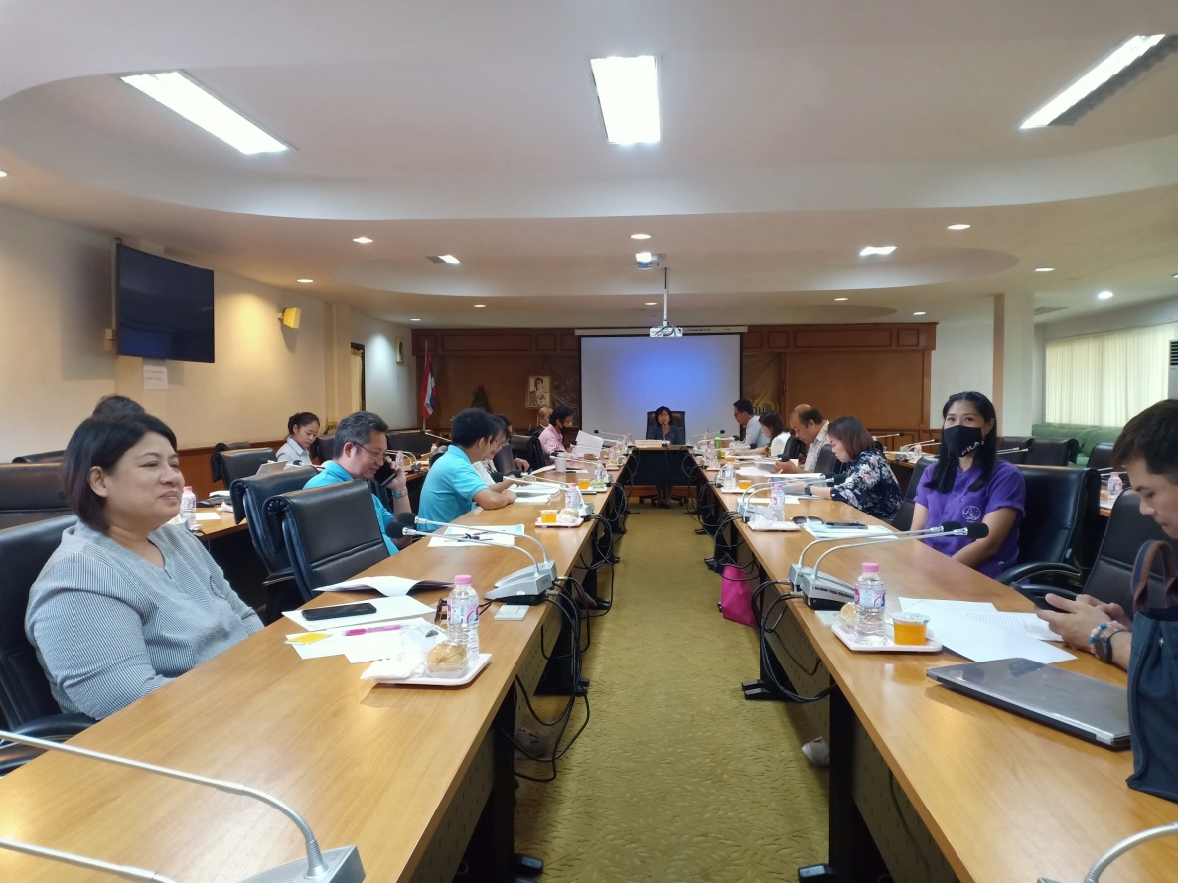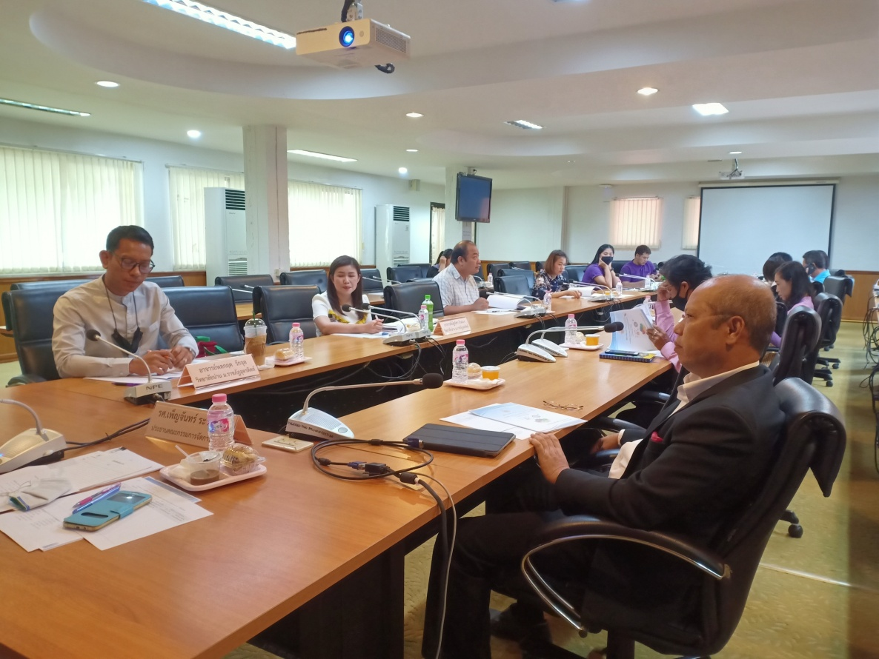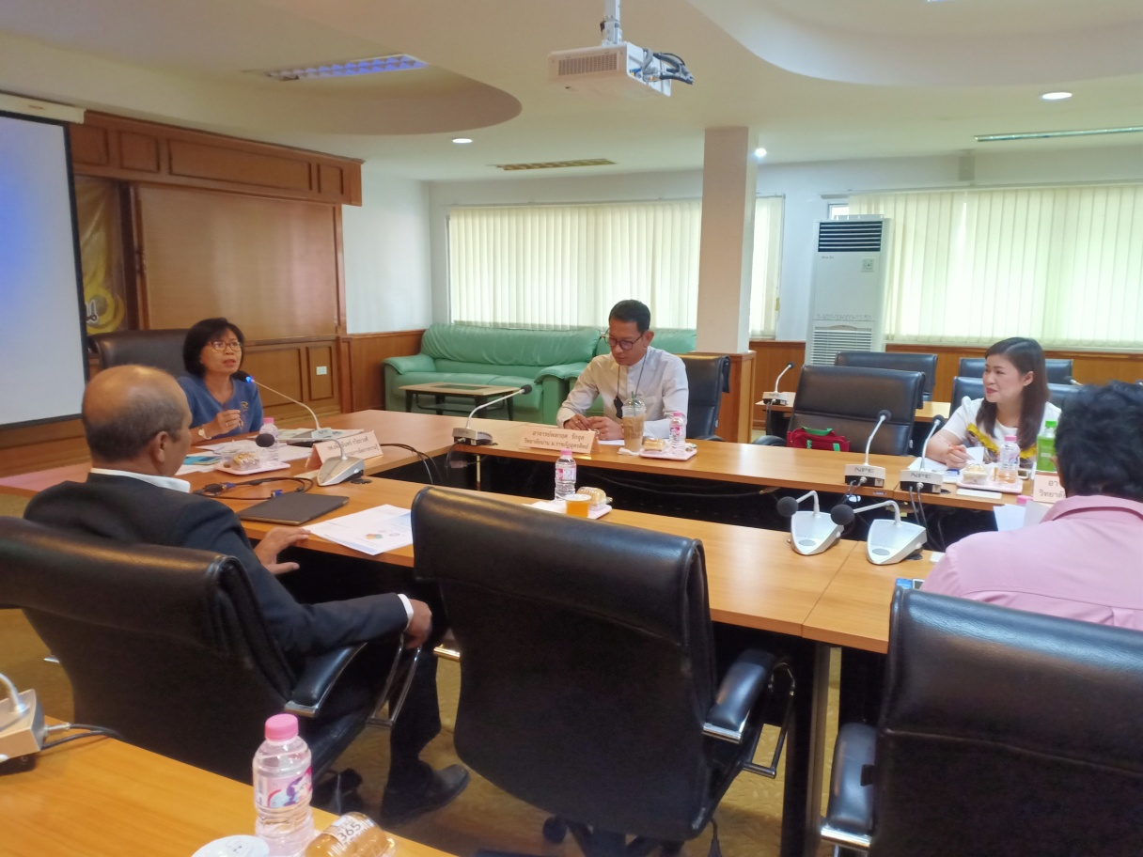

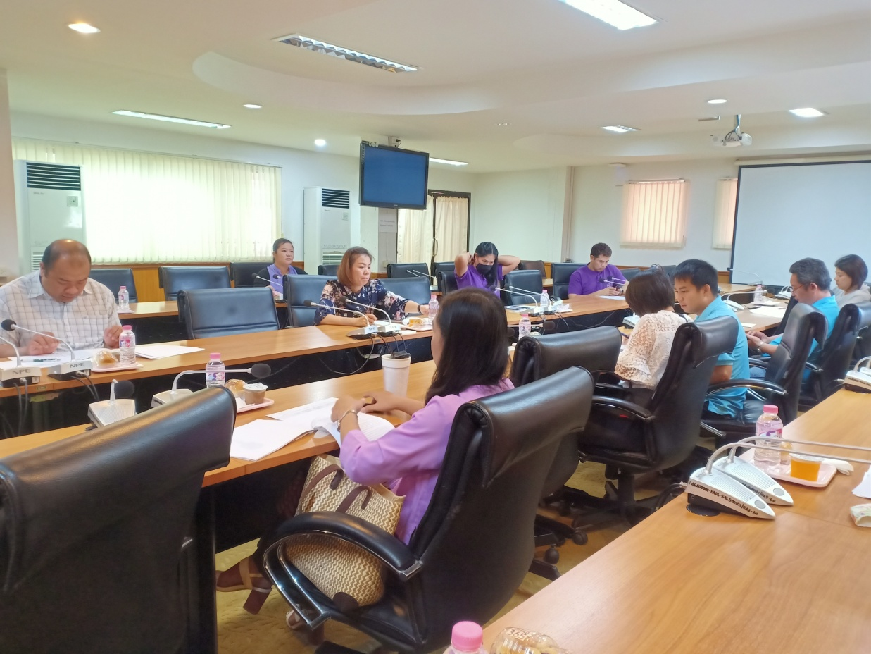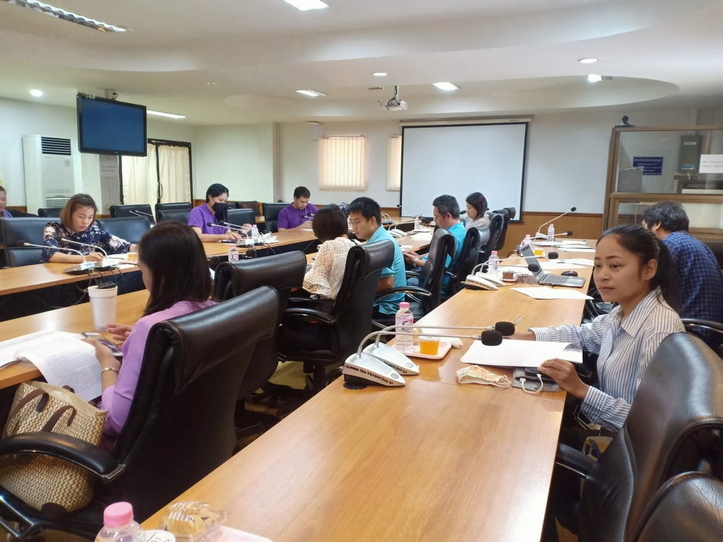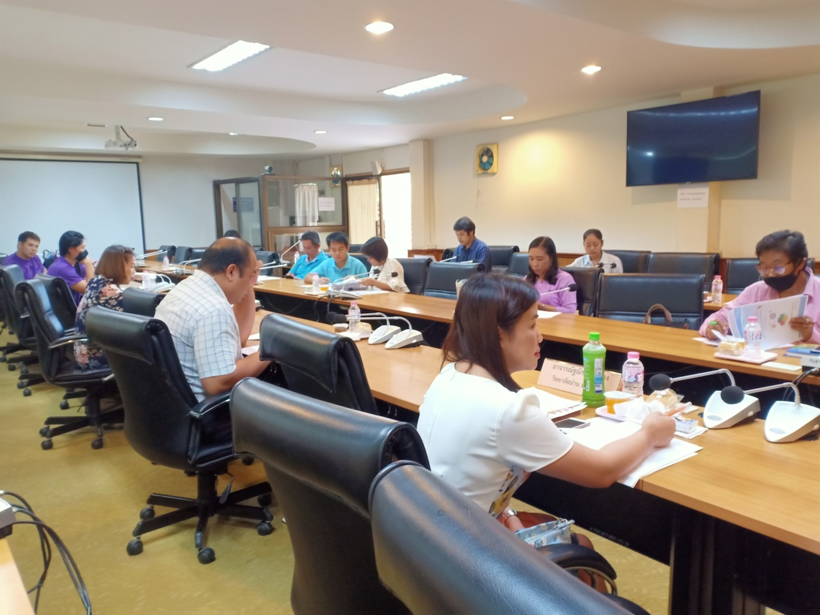

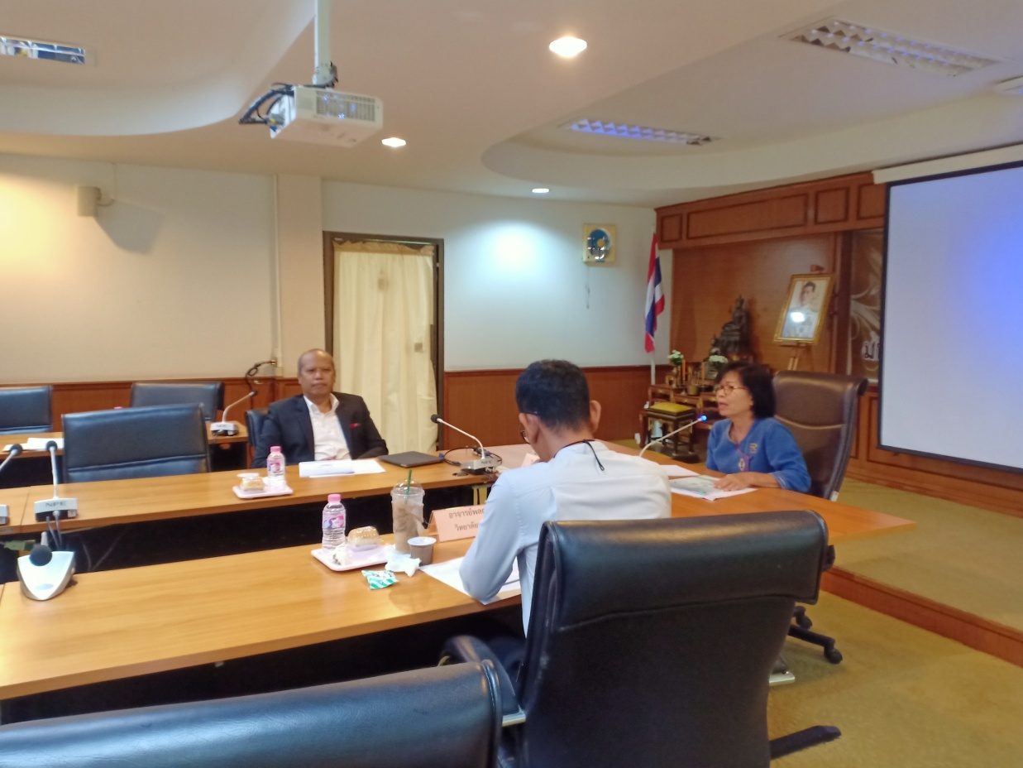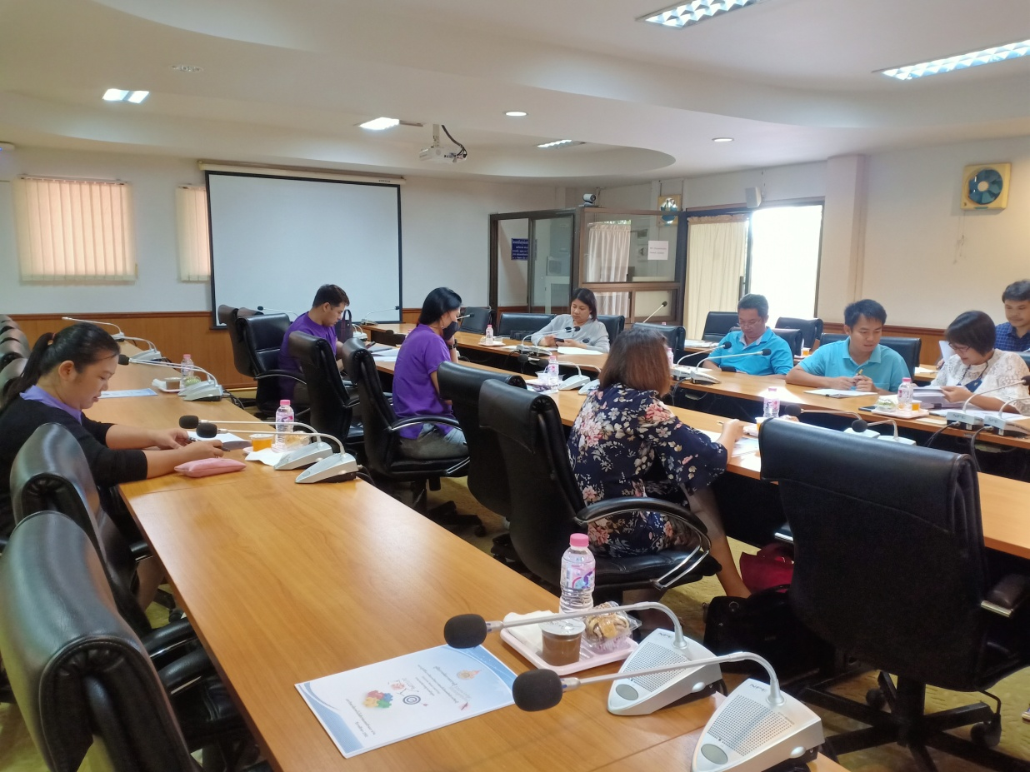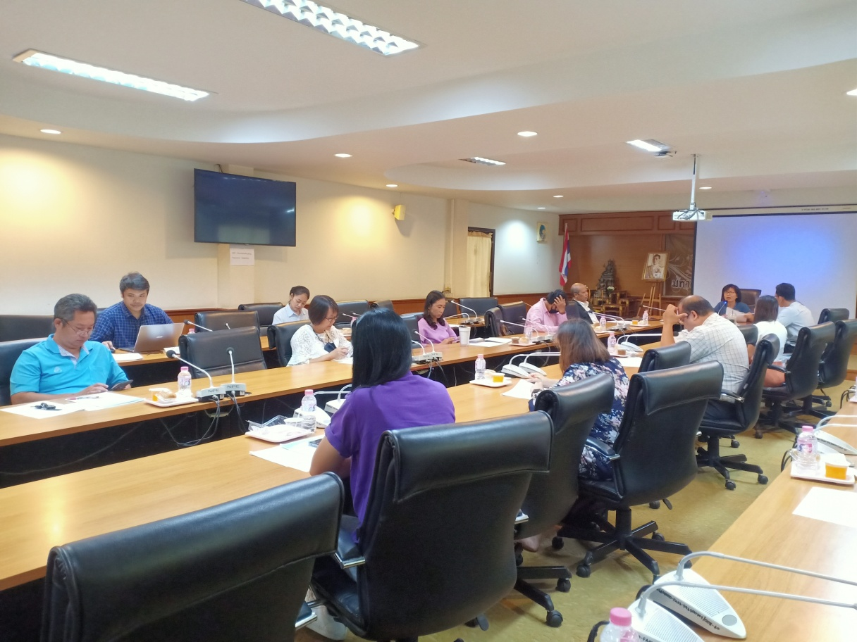

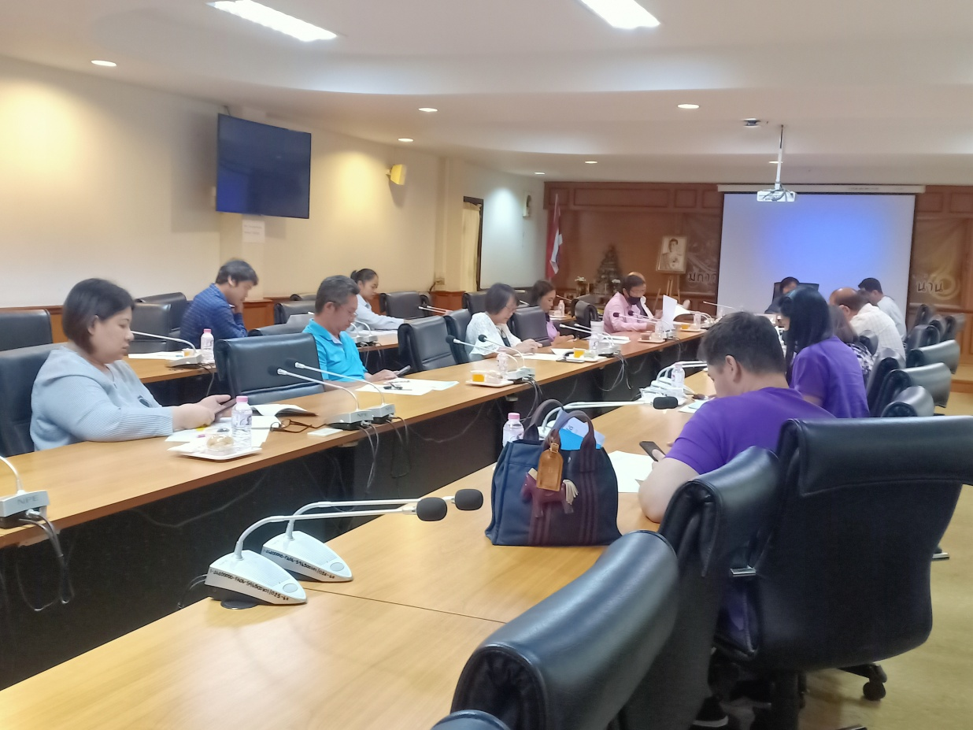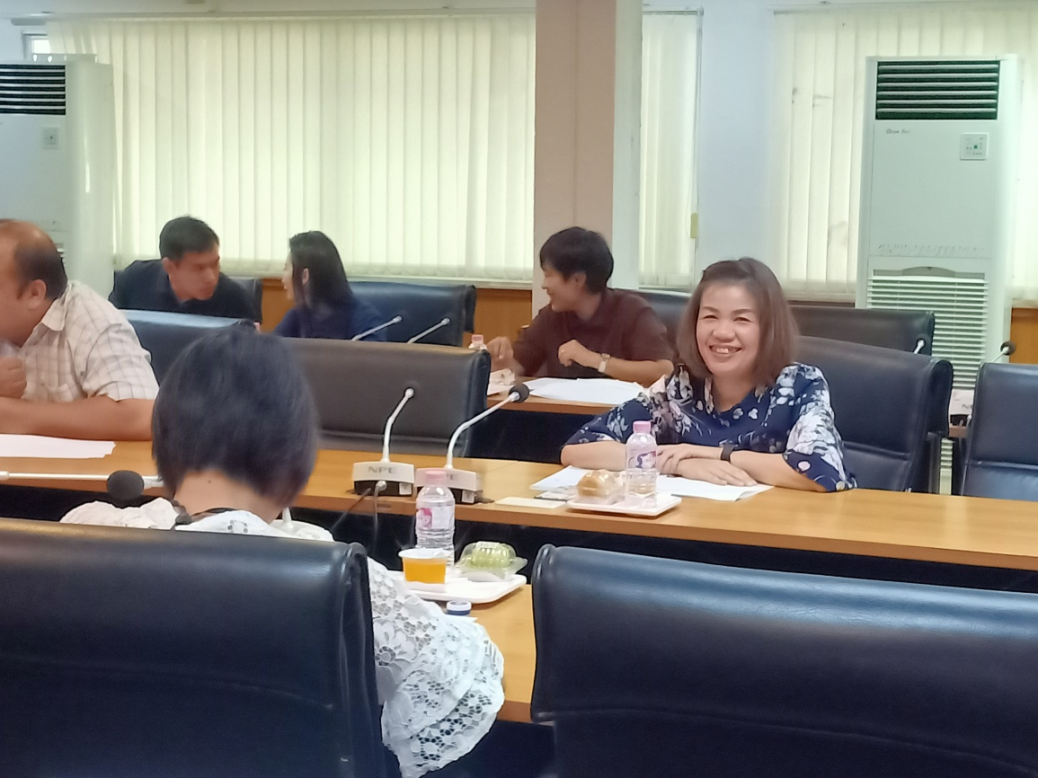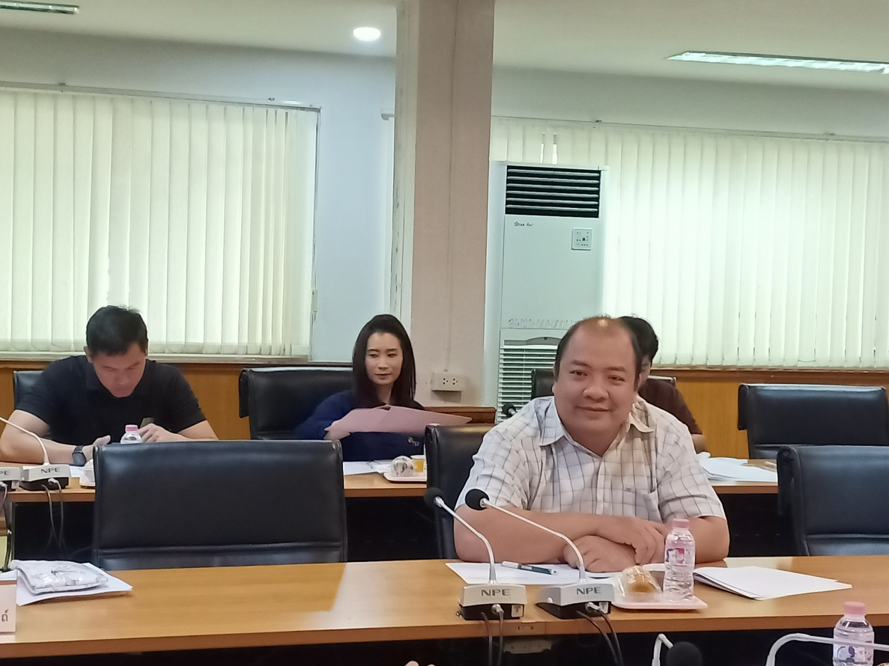

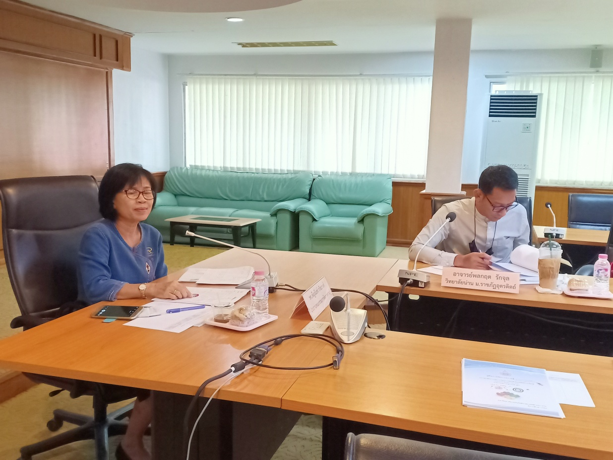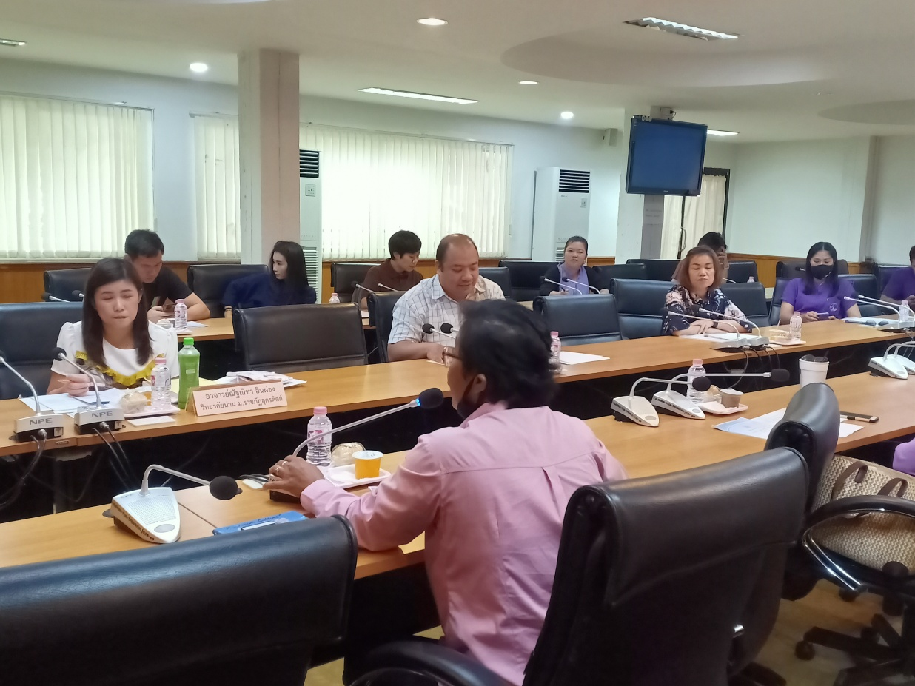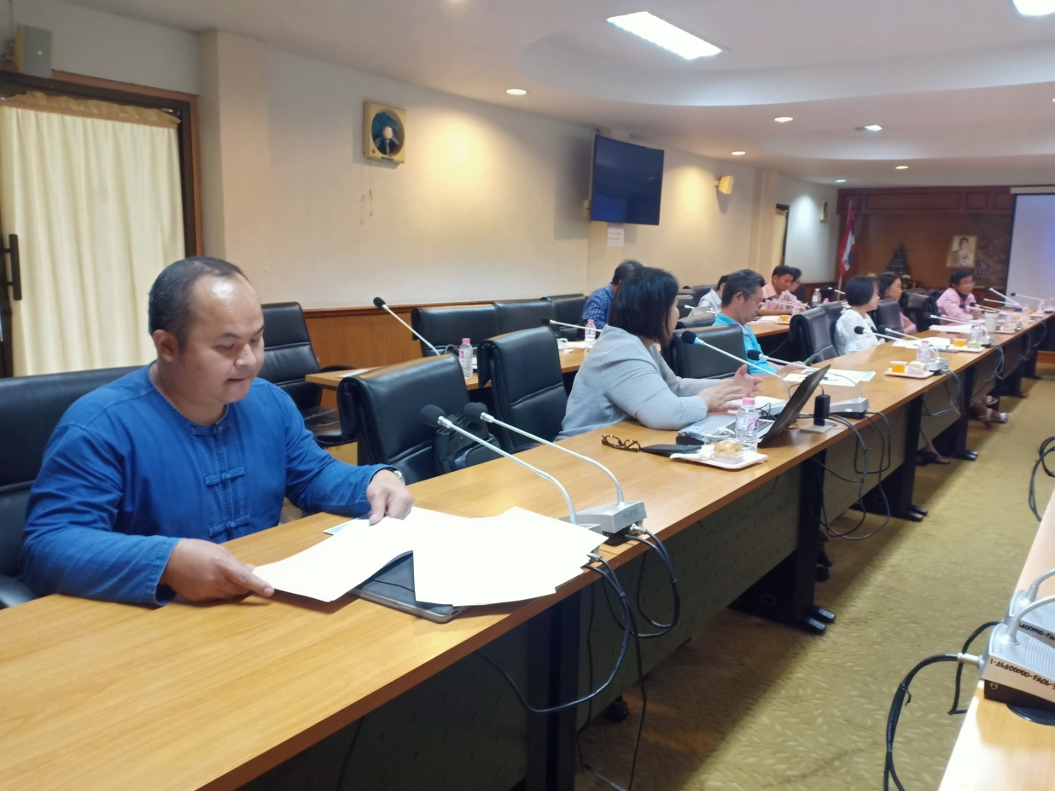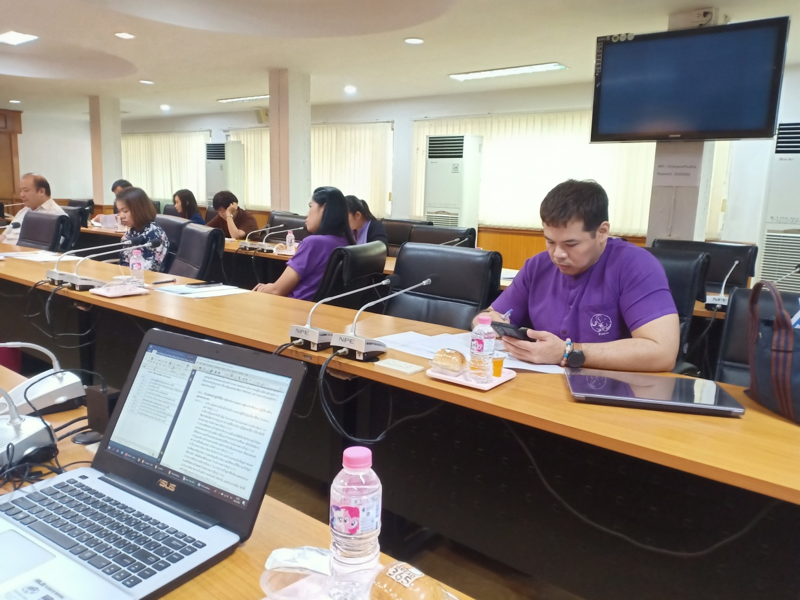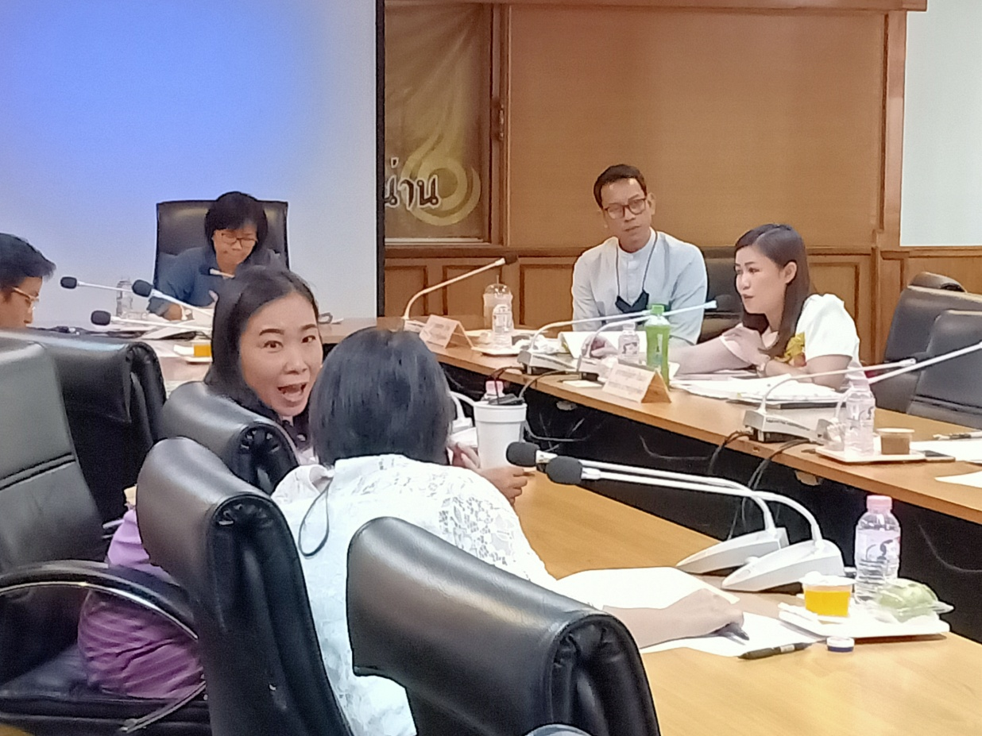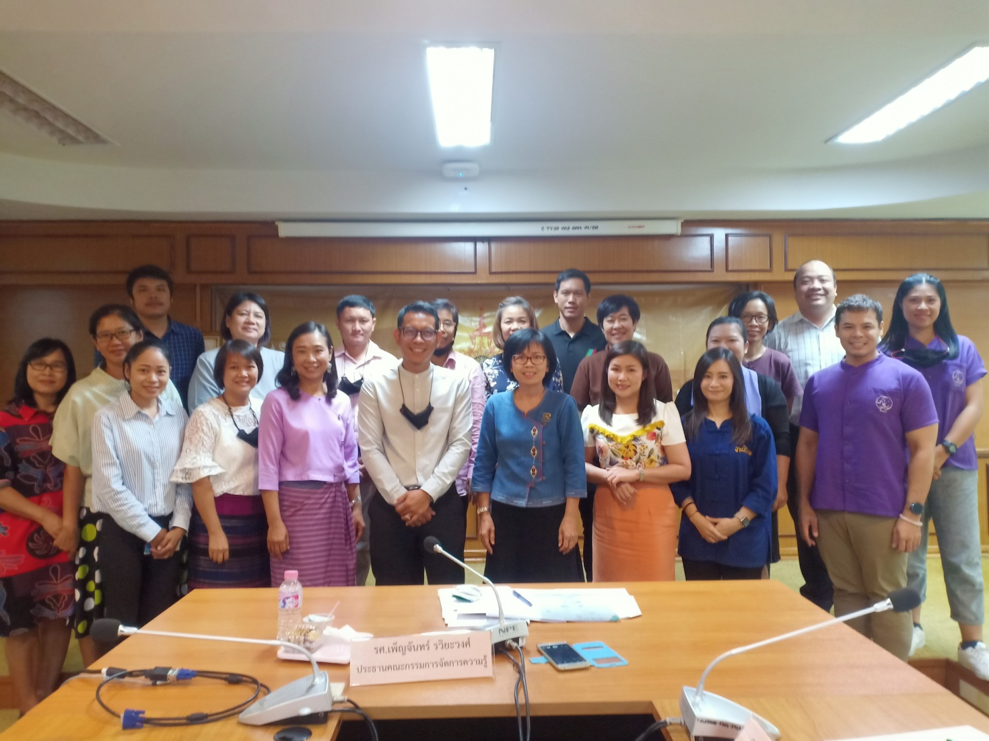
แลกเปลี่ยนเรียนรู้ จากการนำองค์ความรู้ไปใช้ประโยชน์
โดยมีอาจารย์จากวิทยาลัยน่าน มหาวิทยาลัยราชภัฏอุตรดิตถ์ เข้าร่วมกิจกรรม

เอกสารขออนุมัติโครงการ

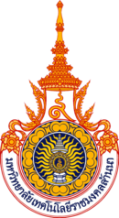

บันทึกแนวทางการปฏิบัติที่ดี
ชื่อผลงาน การจัดการเรียนการสอนที่เน้นผลลัพธ์การเรียนรู้
ตามเกณฑ์มาตรฐานของหลักสูตร

โดยคณะกรรมการจัดการความรู้ด้านผลิตบัณฑิต
มหาวิทยาลัยเทคโนโลยีราชมงคลล้านนา น่าน

